
CARRERA: ADMINISTRACIÓN

TEMA:
“Estudio de factibilidad para la creación de un Mini Market en el sitio Cruz Alta de la parroquia Abdón Calderón del cantón Portoviejo en Manabí”

Proyecto de Plan de Negocio previo a la obtención del título de Tecnólogo Superior en Administración

AUTOR: Gerardo Intriago

TUTOR: Ing. Juan Carlos Chiriboga Insuasti

D.M. Quito, 05 de marzo 2022

DEDICATORIA

Quiero dedicar a Dios por ser mi fortaleza en cada paso que doy, a mis familiares que me han apoyado contantemente, especialmente a mi esposa Andrea, e hija Brya que son el pilar principal por el cual día tras día avanzo en el camino del aprendizaje con el fin de darles lo mejor de mí.

AGRADECIMIENTO

Agradezco infinitamente a mis padres que me inculcaron valores y con su ejemplo aprendí a seguir adelante, además quiero agradecer al Instituto Tecnológico Superior ITI y todo su equipo de trabajo que contribuyen con la formación académica de todas las personas que buscan superarse.

AUTORIA

Yo, Gerardo Intriago autor del presente informe, me responsabilizo por los conceptos, opiniones y propuestas contenidos en el mismo.

Atentamente


Gerardo Intriago

D.M. Quito, 05 de marzo 2022

Ing. Juan Carlos Chiriboga.
Tutor de Trabajo de Titulación

CERTIFICACIÓN

Haber revisado el presente informe de investigación, que se ajusta a las normas institucionales y académicas establecidas por el Instituto Tecnológico Internacional Universitario ITI, de Quito, por tanto, se autoriza su presentación final para los fines legales pertinentes.

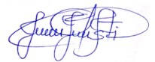
Ing. Juan Carlos Chiriboga.

D.M. Quito, 05 de marzo 2022

ACTA DE CESIÓN DE DERECHOS DE TRABAJO FIN DE CARRERA

Conste por el presente documento la cesión de los derechos en trabajo fin de carrera, de conformidad con las siguientes clausulas:

PRIMERA: El Ing. Juan Carlos Chiriboga y por sus propios derechos en calidad de Tutor del trabajo fin de carrera; y el Sr. Gerardo Intriago por sus propios derechos, en calidad de autor del trabajo fin de carrera.

SEGUNDA: UNO. - Sr. Gerardo Intriago realizó el trabajo fin de carrera titulado: “Estudio de factibilidad para la creación de un mini market en el sitio Cruz Alta de la parroquia Abdón Calderón del cantón Portoviejo en Manabí.”, para optar por el título de, Tecnólogo/a en Administración en él Instituto Tecnológico Internacional Universitario ITI, bajo la dirección de la Ing. Juan Carlos Chiriboga.

DOS. - Es política del Instituto Tecnológico Internacional Universitario ITI, que los trabajos fin de carrera se aplique, se materialicen y difundan en beneficio de la comunidad.

TERCERA: Los comparecientes, el Ing. Juan Carlos Chiriboga en calidad de Tutor del trabajo fin de carrera y el Sr. Gerardo Intriago, como autor del mismo, por medio del presente instrumento, tienen a bien ceder en forma gratuita sus derechos en el trabajo fin de Carrera titulado: “Estudio de factibilidad para la creación de un mini market en el sitio Cruz Alta de la parroquia Abdón Calderón del cantón Portoviejo en Manabí.”, y conceden autorización para que el ITI pueda utilizar este trabajo en su beneficio y/o de la comunidad, sin reserva alguna.

CUARTA: aceptación: las partes declaradas que aceptan expresamente todo lo estipulado en la presente cesión de derecho.

Ing. Juan Carlos Chiriboga Gerardo Intriago

D.M. Quito, 05 de marzo 2022

ÍNDICE DE CONTENIDOS
DEDICATORIA 2
AGRADECIMIENTO 3
AUTORIA 4
CERTIFICACIÓN 5
ACTA DE CESIÓN DE DERECHOS DE TRABAJO FIN DE CARRERA 6
ÍNDICE DE CONTENIDOS 8
ÍNDICE DE IMÁGENES 13
ÍNDICE DE TABLAS 14
1.RESUMEN 16
2. ORGANIZACIÓN EMPRESARIAL 17
2.1. Creación de la empresa 17
2.2. Descripción de la empresa 17
2.2.1. Importancia. 18
2.2.2. Características. 18
2.2.3. Responsabilidad social: 18
2.2.4. Investigación e innovación: 18
2.2.5. Responsabilidad ambiental 19
2.2.6. Actividad. 20
2.2.7. Tamaño de la empresa. 20
2.2.8. Necesidades que satisfacer 21
2.2.9. Localización de la empresa 24
2.2.10. Filosofía empresarial 25
2.3. FODA. 28
2.3.1. Fortalezas. 29
2.3.2. Oportunidades. 29
2.3.3. Debilidades. 29
2.3.4. Amenazas. 30
2.4. Desarrollo organizacional 30
2.4.1. Tipo de Estructura. 30
2.4.2. Diferenciación. 32
2.4.3. Formalización. 32
2.4.4. Centralización – Descentralización. 33
2.4.5. Integración. 34
2.4.6. Organigrama empresarial 35
2.4.7. Funciones del personal 38
3. PROCESO DE INVESTIGACIÓN DE MERCADOS Y MARKETING 41
3.1. Objetivo de mercadotecnia 41
3.2. Investigación de mercado 41
3.3. Modalidad. 42
3.4. Plan de Muestreo 42
3.5. Análisis de las encuestas 44
3.5.1. Pregunta N° 1 44
3.5.2. Pregunta N° 2 45
3.5.3. Pregunta N° 3 46
3.5.4. Pregunta N° 4 47
3.5.5. Pregunta N° 5 48
3.5.6. Pregunta N° 6 49
3.5.7. Pregunta N° 7 50
3.5.8. Pregunta N° 8 51
3.5.9. Pregunta N° 9 52
3.5.10. Pregunta N° 10 53
3.6. Análisis General. 54
3.7. Entorno empresarial 55
3.7.1. Microentorno. 55
3.7.2. Macroentorno 59
3.8. Producto y servicio 63
3.8.1. Producto Esencial. 63
3.8.2. Producto real. 63
3.8.3. Características. 64
3.8.4. Calidad. 64
3.8.5. Estilo. 65
3.8.6. Marca. 65
3.8.7. Producto aumentado. 65
3.9. Plan de introducción al mercado 67
3.9.1. Distintivos y Uniformes 67
3.9.2. Materiales de identificación. 69
3.9.3. Canal de distribución y puntos de ventas 73
3.9.4. Financiamiento 73
3.9.5. Riesgo y oportunidades del negocio 74
3.10. Fijación de Precios 74
3.10.1. Fijación de precios por producto y servicio 74
3.11. Implementación del negocio 78
3.11.1. Arriendo del local. 78
3.11.2. Equipos Industriales 78
3.11.3. Equipos de computación 78
3.11.4. Muebles y Enseres 79
3.11.5. Equipos Industriales de Seguridad 79
3.11.6. Suministros de oficina 79
3.11.7. Servicios básicos 80
3.11.8. Materiales de limpieza 80
3.12. Estudio arquitectónico 81
3.12.1. Estructura interna de MarketPlus. 81
4. PROCESO DERECHO EMPRESARIAL 83
4.1. Servicio de Rentas Internas / SRI 83
4.1.1. Lugar de la inscripción 83
4.1.2. Requisitos de la inscripción 83
4.1.3. Responsabilidad del contribuyente 84
4.2. Agencia de Regulación, Control y vigilancia Sanitaria / ARCSA 84
4.2.1. Procedimiento de Obtención de Permiso de Funcionamiento: 84
4.3. Patente Municipal 86
4.4. IESS (Instituto Ecuatoriano de Seguridad social) 86
5. PROCESO DE IMPACTO AMBIENTAL Y SOCIAL 87
5.1. Objetivo de área 87
5.2. Impacto ambiental 88
5.3. Impacto social 89
5.3.1. Igualdad de oportunidades 89
5.3.2. Cooperación 89
5.3.3. Seguridad alimentaria 89
5.3.4. Protocolo de bioseguridad 90
6. PROCESO FINANCIERO 91
6.1. Introducción 91
6.2. Activos Fijos 91
6.3. Activos diferidos 91
6.4. Capital de trabajo 92
6.5. Sueldos 93
6.6. Depreciación activos fijos. 94
6.7. Amortización 95
6.8. Tabla de amortización 96
6.9. Estructura capital 96
6.10. Punto de equilibrio 97
6.11. Costo de ventas 99
6.12. Flujo de caja 100
6.13. Cálculo del TIR y el VAN 101
6.13.1. VAN (Valor Actual Neto) 102
6.13.2. TIR (Tasa Interna de Retorno) 102
CONCLUSIONES 104
RECOMENDACIONES 105
REFERENCIAS 106
ANEXOS 114

ÍNDICE DE IMÁGENES
Imagen 1 Pirámide de Maslow 22
Imagen 2 Ubicación de MarketPlus 25
Imagen 3 Mapa de procesos 35
Imagen 4 Organigrama empresarial MarketPlus 37
Imagen 5 Fórmula de muestra 43
Imagen 6 Barra horizontal, pregunta 1 44
Imagen 7 Barra horizontal, pregunta 2 45
Imagen 8 Barra horizontal, pregunta 3 46
Imagen 9 Barra circular, pregunta 4 47
Imagen 10 Barra horizontal, Pregunta N 5 48
Imagen 11 Barra circular, pregunta 6 49
Imagen 12 Barra circular, pregunta 7 50
Imagen 13 Gráfico horizontal, pregunta 8 51
Imagen 14 Barra horizontal, pregunta 9 52
Imagen 15 Gráfico circular, pregunta 10 53
Imagen 16 Microentorno MarketPlus 55
Imagen 17 Ubicación del Bar - Restaurante Bambú 56
Imagen 18 Macroentorno de MarketPlus 60
Imagen 19 Uniforme para administrador/a 67
Imagen 20 Uniforme para Vendedor/a 68
Imagen 21 Imagotipo de MarketPlus 69
Imagen 22 Hoja membretada MarketPlus 71
Imagen 23 Tarjeta de presentación, lado anverso 72
Imagen 24 Tarjeta de presentación, lado reverso 72
Imagen 25 Estructura interna de MarketPlus 81
Imagen 26 Vista superior de MarketPlus 82
Imagen 28 Gráfico del punto de equilibrio 99
Imagen 29 Fórmula del VAN 102
Imagen 30 Fórmula TIR 103

ÍNDICE DE TABLAS
Tabla 1 Puesto de Administrador 38
Tabla 2 Méritos aspectos a considerar, Administrador 39
Tabla 3 Puesto de Vendedor 39
Tabla 4 Méritos aspectos a considerar, Vendedor 40
Tabla 5 Pregunta N 1 44
Tabla 6 Pregunta N 2 45
Tabla 7 Pregunta N 3 46
Tabla 8 Pregunta N 4 47
Tabla 9 Pregunta N 5 48
Tabla 10 Pregunta N 6 49
Tabla 11 Pregunta N 7 50
Tabla 12 Pregunta N 8 51
Tabla 13 Pregunta N 9 52
Tabla 14 Pregunta N 10 53
Tabla 15 Tabla de Proveedores 58
Tabla 16 Financiamiento de publicidad 73
Tabla 17 Productos alimenticios 75
Tabla 18 Productos de limpieza y aseo personal 76
Tabla 19 Servicios 77
Tabla 20 Arriendo de Local 78
Tabla 21 Equipos industriales 78
Tabla 22 Equipos de computación 78
Tabla 23 Muebles y enseres 79
Tabla 24 Equipos industriales de seguridad 79
Tabla 25 Suministros de oficina 79
Tabla 26 Servicios básicos 80
Tabla 27 Materiales de limpieza 80
Tabla 28 Activos fijos 91
Tabla 29 Activos diferidos 92
Tabla 30 Capital de trabajo 93
Tabla 31 Capital de inversión 93
Tabla 32 Sueldos. 94
Tabla 33 Décimos 94
Tabla 34 Sueldo total 94
Tabla 35 Depreciación de activos fijos 95
Tabla 36 Porcentaje Amortización 95
Tabla 37 Tabla de Amortización 96
Tabla 38 Estructura de capital. 97
Tabla 39 Costos fijos mensuales 98
Tabla 40 Margen de contribución 98
Tabla 41 Punto de equilibrio 99
Tabla 42 Ventas proyectadas 99
Tabla 43 Costo de ventas 100
Tabla 44 Flujo de caja 101
Tabla 45 VAN/ TIR 103

“Estudio de factibilidad para la creación de un mini market en el sitio Cruz Alta de la parroquia Abdón Calderón del cantón Portoviejo en Manabí.”

Gerardo Intriago
Ing. Juan Carlos Chiriboga
D.M. Quito 05 de marzo de 2022

RESUMEN

El presente plan de negocios fue realizado en 6 capítulos, en cada uno de ellos se da a conocer información relevante que sustenta progresivamente la propuesta planteada.
El plan de negocios parte con una descripción general de la microempresa donde se da a conocer las características de la misma e incluye información del personal que se requiere para su funcionamiento
En el capítulo 3 se realiza un análisis de los componentes internos y externos de la microempresa que afectan el funcionamiento de la misma, como también se considera un análisis de costos de venta y la utilidad que se obtiene por cada producto o servicio comercializado y se finaliza con una descripción de los bienes que se requiere para su funcionamiento.
Los capítulos 4 y 5 se da a conocer los compromisos que debe asumir la microempresa en temas legales, sociales y ambientales.
Se finaliza en el capítulo 6 con un análisis económico donde se realiza cálculos y proyecciones para determinar la factibilidad financiera de la misma mediante los datos aportados en los capítulos anteriores.

ORGANIZACIÓN EMPRESARIAL

Creación de la empresa

MarketPlus surge de la necesidad de brindar productos y servicios en el recinto Cruz Alta de Miguelillo, del cantón Portoviejo. En esta localidad habitan muchas familias que requieren productos de alimentación y limpieza, al igual que otros servicios como pago de servicios básicos, pensión de alimentos, retiros y depósitos bancarios.
En vista que no existen locales comerciales que oferten productos variados al igual que la facilidad de pago de diferentes servicios las personas se ven obligadas a realizar largos viajes hasta la parroquia Abdón Calderón o la capital provincial Portoviejo, donde pueden encontrar los productos y servicios que requieren.
Los habitantes del recinto Cruz Alta de Miguelillo realizan sus compras en la feria semanal que se desarrolla los días domingos en la Parroquia Abdón Calderón.

MarketPlus buscará solventar las necesidades de la población local ofreciendo productos y servicios necesarios en la población local, considerando que además de la distancia del recinto hacia la parroquia o la ciudad capital existen tramos en la vía que son de segundo orden, tornándose el viaje largo y cansado.

Descripción de la empresa

Una empresa es una organización de personas y recursos que buscan la consecución de un beneficio económico con el desarrollo de una actividad en particular. Esta unidad productiva puede contar con una sola persona y debe buscar el lucro y alcanzar una serie de objetivos marcados en su formación. (Sánchez, 2015)

Importancia.

MarketPlus se presentará como una microempresa que facilita el acceso a bienes y servicios de los habitantes del cantón, como también se evita que los habitantes realicen viajes largos y cansados hacia la parroquia Abdón calderón o a la ciudad capital.

Características.

MarketPlus será una microempresa comprometida a brindar bienes y servicios de calidad, considerando el cumplimiento de las normas de calidad ambiental, laboral y compromiso social.

Responsabilidad social:

“Es una ideología personal o grupal de la ética que se tiene hacia la sociedad. Dicho de otra manera, la RS es la obligación de responder ante la sociedad en lo general y ante algunos grupos en lo específico.” (RSS, 2019)

MarketPlus se comprometerá a aplicar el protocolo de bioseguridad sugeridos por la Organización Mundial de la Salud (OMS) y Ministerio de Salud Pública del Ecuador (MSP) para evitar la propagación del COVID -19 y todas sus variantes, convirtiéndose en una microempresa responsable que además de ofertar bienes y servicios cuida de la salud de sus trabajadores y clientes.
Los trabajadores por su parte gozarán de todos los beneficios y derechos que están estipulados en la Constitución del Ecuador.

Investigación e innovación:

La investigación y la innovación están estrechamente vinculadas. Cualquier tipo de actuación que se pretenda llevar a cabo en el aula debe estar diseñada antes, ya que las innovaciones no surgen de forma espontánea, sino que deben partir de una tarea previa de investigación, se puede considerar que la investigación es una fase previa a la innovación. (UNIR, 2017)
MarketPlus trabajará en una constante investigación acerca de nuevos productos y servicios que surgen con el tiempo el base al desarrollo de la tecnología, las nuevas tendencias de consumo y preferencias de los clientes.

Responsabilidad ambiental

“Es la imputabilidad de una valoración positiva o negativa por el impacto ecológico de una acción. Se refiere generalmente al daño causado a otras especies, a la naturaleza en su conjunto o a las futuras generaciones, por las acciones o las no acciones de una persona física o jurídica.” (AEC, 2019)

MarketPlus será una microempresa consciente de la contaminación que genera la actividad económica, por ello se compromete a realizar acciones que disminuyan el impacto ambiental, a continuación, se detalla las actividades a realizar en favor del ambiente

- Consumo de agua: se establecerá un manual para los trabajadores donde se mencione los pasos a seguir para aprovechar óptimamente el agua, y evitar el gasto innecesario; para los clientes se establecerá señalética vertical con mensajes donde los clientes puedan leer continuamente la importancia de este recurso y el riesgo de no cuidarlo.
- Consumo de energía: previo al ingreso de los trabajadores se realizará un proceso de inducción donde se les dará enseñará a utilizar adecuadamente la energía eléctrica para evitar su consumo innecesario con acciones tales como el apagar y desenchufar equipos electrónicos que no sean necesarios a excepción de congeladores donde se almacena algunos alimentos.
- Tratamiento de la basura: se realizará un tratamiento de residuos orgánicos e inorgánicos mediante el uso de fundas y basureros con colores diferentes identificando donde se debe colocar cada residuo.
- Elementos químicos: MarketPlus comercializará productos amigables con el ambiente, mismos que sean biodegradables y no impacten el agua, el aire y suelo.
- Reciclaje: MarketPlus se caracterizará por reciclar aquellos productos (cartón, vidrio, plástico) que pueden ser reutilizados o comercializados con empresas de reciclaje.

Actividad.

Se trata de las acciones que desarrolla un individuo o una institución de manera cotidiana, como parte de sus obligaciones, tareas o funciones. (Julián & Merino, 2015)
MarketPlus será una microempresa que ofrecer bienes de alimentación, limpieza y servicios de recargas de celulares, pago de servicios básicos y movimientos bancarios.

Tamaño de la empresa.

El tamaño o dimensión de la empresa quiere expresar el mayor o menor volumen de cada una de las magnitudes que sirven para explicar lo que es y lo que hace la unidad económica, por tanto, el conocimiento del tamaño permitirá el poder diferenciar entre mayores y menores empresas. Dicho esto, la empresa puede ser clasificada en varios tamaños según la aplicación de determinados criterios de medida. (UDIMA, 2022)

Microempresa

“Se define como micro empresa a la que tiene de 1 a 15 empleados y su volumen de negocio o balance es inferior a los $300.000. Las tres categorías forman parte del concepto que conocemos como pymes.” (Derecho Ecuador, 2018)

MarketPlus será una microempresa que contará con 2 áreas básicas: área gerencial y operativa
La microempresa MarketPlus contará con:
- Administrador
- Vendedor 1
- Vendedor 2

Necesidades que satisfacer

La Pirámide de Maslow forma parte de una teoría psicológica que inquiere acerca de la motivación y las necesidades del ser humano: aquello que nos lleva a actuar tal y como lo hacemos. Según Abraham Maslow, un psicólogo humanista, nuestras acciones nacen de la motivación dirigida hacia el objetivo de cubrir ciertas necesidades, las cuales pueden ser ordenadas según la importancia que tienen para nuestro bienestar.

Es decir, que Maslow proponía una teoría según la cual existe una jerarquía de las necesidades humanas, y defendió que conforme se satisfacen las necesidades más básicas, los seres humanos desarrollamos necesidades y deseos más elevados. A partir de esta jerarquización se establece lo que se conoce como Pirámide de Maslow. (García, 2021)

Imagen 1 Pirámide de Maslow
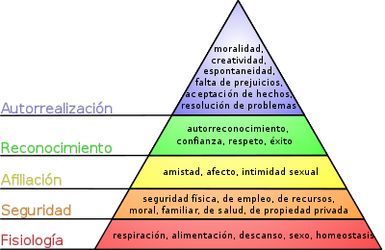
(Garcia, 2020). Pirámide de Maslow. Recuperado de: https://psicologiaymente.com/psicologia/piramide-de-maslow.

Necesidad Fisiológica.

“Son las únicas inherentes en toda persona, básicas para la supervivencia del individuo. Respirar, alimentarse, hidratarse, vestirse, sexo, etc.” (Sevilla, 2015)

MarketPlus satisface la necesidad fisiológica de alimentación mediante los productos de alimenticios que se ofrece al cliente, además satisface el descanso puesto que los clientes al no realizar viajes largos y cansados por el mal estado de la vía hacia otras zonas en búsqueda de productos y servicios tienen la posibilidad de descansar o realizar otras actividades con el tiempo que solía ser destinado para el viaje. (Sevilla, 2015)

Necesidad de Seguridad.

Se busca crear y mantener una situación de orden y seguridad en la vida. Una seguridad física (salud), económica (ingresos), necesidad de vivienda, etc. (Sevilla, 2015)

MarketPlus solventará la necesidad económica, salud y recursos; debido que al ofrecer variados productos los clientes optimizan el tiempo, ahorran el gasto en pasajes para movilizarse con el fin de adquirir los productos o servicios que necesitan y mediante los productos alimenticios se satisface la seguridad de salud por la calidad de alimentos que se ofertan, mismos que están en buen estado.

Necesidad Social – Afiliación.

Implican el sentimiento de pertenencia a un grupo social, familia, amigos, pareja, compañeros del trabajo, etc. (Sevilla, 2015)

MarketPlus satisfará la necesidad de afecto y amistad debido que proporcionará un ambiente agradable de trabajo, en el que las habilidades y cualidades de cada empleado sean consideradas igual de valiosas y necesarias para la empresa, sintiéndose así parte de un todo y no piezas individuales que pueden ser descartables en algún momento, además de esto, es necesario incentivar la creatividad y habilidades individuales de cada uno de los trabajadores.

La siguiente es externa y se trata de la relación empresa-clientes. MarketPlus buscará siempre mantener relaciones de confianza y solidaridad con sus clientes y proveedores a través de una comunicación clara, un proceso de supervisión y control de la producción para garantizar calidad en cada producto, además de una capacitación semestral a nuestro personal, y así poder brindar un servicio de calidad.

Necesidad de reconocimiento

Son las necesidades de reconocimiento como la confianza, la independencia personal, la reputación o las metas financieras. (Sevilla, 2015)

MarketPlus satisfará la necesidad de confianza que se brinda al cliente por la calidad de productos ofertados y la calidez de atención que recibe por parte de los trabadores de la microempresa.

Necesidad de Autorrealización.

Este quinto nivel y el más alto solo puede ser satisfecho una vez todas las demás necesidades han sido suficientemente alcanzadas. Es la sensación de haber llegado al éxito personal. (Sevilla, 2015)

MarketPlus llegará a ser una empresa reconocida por proveer bienes y servicios de calidad a los clientes al igual que su compromiso con el cumplimiento de normas ambientales, salud y legales donde exista una buena interacción interna y eterna a la microempresa.

Localización de la empresa

La localización geográfica se puede entender cómo cualquier método de localización dentro de un plano geográfico. Uno de los conceptos que guarda estrecha relación con el de localización es el de coordenadas geográficas, este elemento hace posible la identificación de un punto determinado en la superficie de la tierra, expresándose en dos números. Sin embargo, existe una serie de criterios cualitativos, que posibilitan definir diferentes regiones del planeta que comparten ciertas características geográficas en escalas variables. (Sánchez A. , 2021)

MarketPlus estará ubicado en el recinto Cruz Alta de Miguelillo de la parroquia Abdón Calderón, cantón Portoviejo, provincia de Manabí - Ecuador. En la calle principal S/N a un costado de la iglesia María Auxiliadora y del parque del mismo nombre.

Imagen 2 Ubicación de MarketPlus
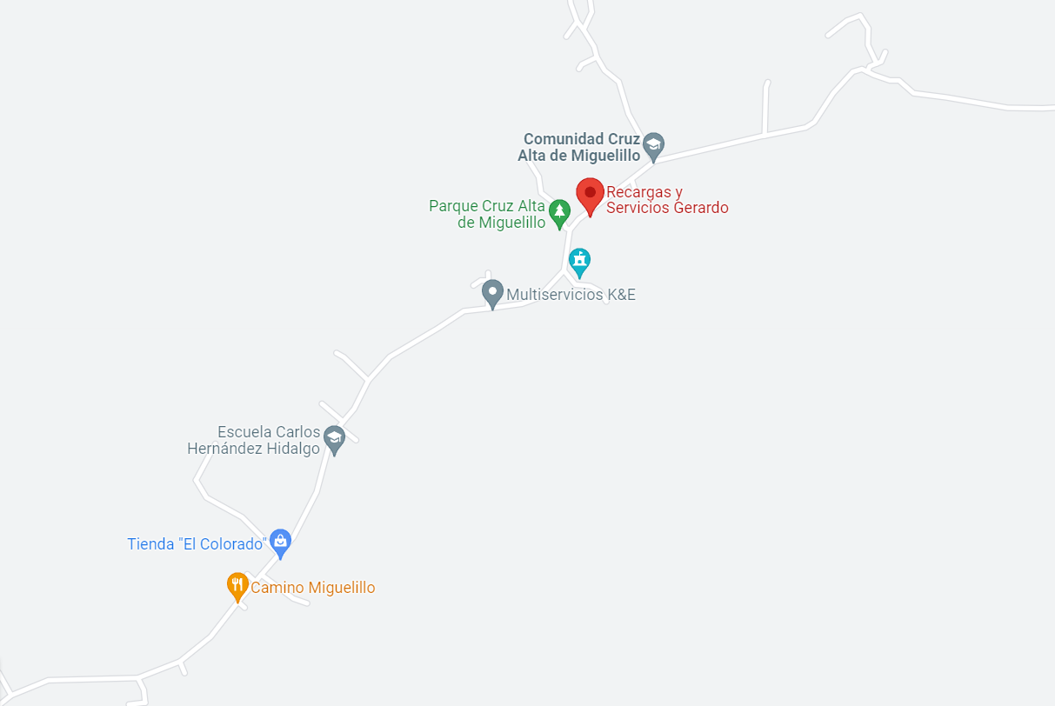
(GoogleMaps, 2022) Ubicación. Recuperado de https://www.google.com/maps/place/Recargas+y+Servicios+Gerardo/@-1.0114696,-80.2773702,15.75z/data=!4m12!1m6!3m5!1s0x902d6e7ecc16567f:0xd672dae0d96d391f!2sBroadnet+S.A.!8m2!3d-2.192408!4d-79.8798027!3m4!1s0x0:0xc579a6fd687cf10a!8m2!3d-1.0081212!4d-80.2701407

Filosofía empresarial

“Es el conjunto de elementos que definen las prácticas empresariales que utiliza un negocio para alcanzar sus objetivos comerciales. Permite fortalecer las relaciones con sus clientes y resume el ambiente, la cultura y los valores de la compañía.” (Master, 2020)

Misión.
“La misión de una empresa es el motivo por el que existe dicha empresa, su razón de ser. Indica la actividad que realiza la empresa. Suele plasmarse en una declaración escrita (una frase o un párrafo) que refleja la razón de ser de la empresa.” (Velayos, 2015)

- MarketPlus es una microempresa que provee bienes y servicios de calidad en el recinto Cruz Alta de Miguelillo, con el fin de solventar las necesidades de sus habitantes.

Visión.
“La visión de una empresa describe el objetivo que espera lograr en un futuro. Se trata de la expectativa ideal de lo que quiere alcanzar la organización, indicando además cómo planea conseguir sus metas.” (Peiro, 2016)

- Alcanzar la categoría de empresa y abrir sucursales en otros recintos de la provincia de Manabí con el fin de proveer bienes y servicios de calidad al cliente.

Objetivos.
“Los objetivos de una empresa son los estados o situaciones que la empresa pretende conseguir en el futuro utilizando sus recursos disponibles presentes y los previsibles.” (Rus, 2020)

- Investigar las nuevas tendencias de consumo del mercado.
- Utilizar los medios y herramientas digitales para mejorar la comercialización de los productos y servicios que oferta MarketPlus
- Capacitar semestralmente a los empleados para mejorar progresivamente la calidad de servicio.

Meta.
“Es el resultado esperado o imaginado de un sistema, una acción o una trayectoria, es decir, aquello que esperamos obtener o alcanzar mediante un procedimiento específico. Las organizaciones, los individuos, los colectivos, todos se trazan metas y procedimientos para tornarlas realidad.” (Editorial Etecé, 2021)

- Alcanzar un alto grado de aceptación den la población local
- Obtener un alto margen de utilidad
- Diversificar la oferta de productos y servicios
- Ser una microempresa sustentable

Estrategias.
“Es una metodología que busca alcanzar un objetivo por medio de un plan de acción que se descompone en objetivos estratégicos para cada área funcional de la organización.” (Orellana, 2019)

MarketPlus planteará aplicar estrategias competitivas y funcionales siendo estas las siguientes:
- Realizar un estudio de mercado respecto a las nuevas tendencias de consumo en el mercado de productos y servicios.
- Crear promociones y descuentos en base a los resultados obtenidos en el estudio de mercado.
- Utilizar las redes sociales para comercializar productos y servicios.
- Crear una relación de amistad para fidelizar los clientes.
- Automatizar servicios para optimizar recursos económicos y brindar un servicio más eficiente al cliente.

Políticas.
Son declaraciones de los principios generales que una organización se compromete a respetar y hacer cumplir. En este tipo de documentos se especifican las reglas y directrices que rigen el funcionamiento de la empresa, estableciendo cual es la mejor manera de comportarse de los trabajadores, cómo se relacionarán de forma apropiada con potenciales clientes y se fija cómo se elaborarán el resto de documentos. (Montagud, 2021)

Los trabajadores.
“Se denomina trabajador a la persona que presta servicios que son retribuidos por otra persona, a la cual el trabajador se encuentra subordinado, pudiendo ser una persona en particular, una empresa o también una institución.” (Trillini, 2013)

- Ser puntuales y responsables con la empresa, cumplir con los horarios, metas y tareas establecidas en el local.
- Ser respetuosos entre compañeros y con la empresa.
- Llevar siempre su uniforme de trabajo dentro de las instalaciones.
- No libar en vías públicas utilizando el uniforme de trabajo.
- Cuidar de su aseo y presentación personal.
- Cumplir estrictamente con las tareas que les sean asignadas a cada uno de los trabajadores.
- Mantener relaciones estrictamente laborales dentro de la empresa, toda relación de índole amorosa está prohibida dentro de las instalaciones.
- No podrán fumar, beber o consumir ningún tipo de sustancia estupefaciente dentro de las instalaciones de la empresa.
- No podrán llegar al trabajo con aliento a licor o ningún tipo de sustancia estupefaciente.
- Satisfacer las necesidades de los clientes.

La empresa.
- Es responsable del bienestar laboral de los trabajadores dentro de las instalaciones de la empresa.
- Es responsable de la seguridad integra de los trabajadores y clientes de la empresa.
- Debe siempre cumplir con sus obligaciones: jurídicas, sociales y económicas con los empleados, con los proveedores y con el estado.
- Es responsable de capacitar a todo su personal semestralmente para que pueda brindar a los clientes un servicio de calidad.
- Mantendrá un alto estándar de calidad constante en sus productos a través de la innovación y la implementación de procesos y sistemas de producción y control de calidad en todas las áreas de la empresa.

FODA.

Es una sigla que se forma con los términos “fortalezas”, “oportunidades”, “debilidades” y “amenazas”. Se denomina análisis FODA al estudio que permite conocer estas características de una empresa o de un proyecto.
El análisis FODA, por lo tanto, brinda información acerca de la situación de una empresa y permite trazar una estrategia con pasos a seguir de acuerdo a la información obtenida de sus características internas y del contexto.
Para llevar a cabo este tipo de proceso, primero hay que realizar un análisis interno y un análisis externo de la institución en cuestión. Con estos datos, se confecciona la matriz FODA. Luego, esta matriz sirve como punto de partida para determinar qué estrategias se implementarán. (Pérez y Merino, 2021)

Fortalezas.

- Oferta de productos y servicios de calidad.
- Buen ambiente laboral
- Personal de trabajo comprometido con su trabajo.
- Personal cuenta con conocimientos técnicos para desarrollar el trabajo.

Oportunidades.

- Poca competencia en cuanto a locales de ventas de productos de primera necesidad a los alrededores de la empresa.
- La gran cantidad de personas que llegan a diario hacer uso del parque, dispensario médico e iglesia del sector.
- Proveedores fieles, de confianza, responsables y con productos de buena calidad.

Debilidades.

- El espacio físico limitado del local.
- Bajo acceso a créditos financieros.
- Baja conectividad en el recinto.
- Servicios básicos deficientes.

Amenazas.

- Aparición de nuevas variantes del COVID - 19.
- Inestabilidad en el ámbito social, económico y político que vive año tras año el país.
- La creciente delincuencia nacional a raíz de la emergencia sanitaria.
- Incremento de impuestos y nuevas regulaciones de control fiscal.

Desarrollo organizacional

El desarrollo organizacional es el progreso que experimentan las organizaciones por medio de procesos que mejoran su gestión interna. Las organizaciones están en constante movimiento y ajustándose a los cambios que el mercado, la legislación local, el medioambiente y la sociedad les exige.

Ello conlleva un trabajo arduo por agilizar sus procesos, distribuir funciones eficientemente, hacer buen uso del tiempo y de los recursos financieros. En este sentido, el desarrollo organizacional tiene la función de generar empresas proactivas, flexibles y adaptativas a los diferentes escenarios que se pudieran suscitar. (Orellana, 2020)

Tipo de Estructura.

“Una estructura puede variar en función de varios aspectos, por ejemplo, el número de integrantes de las empresas, la naturaleza del servicio o producto, el modelo directivo, los tipos de procesos, entre otros”. (Pérez, 2021)
Entre los modelos de estructura organizacional más comunes que una empresa puede aplicar, tenemos los siguientes:

Lineal
La estructura lineal se basa fundamentalmente en los niveles de autoridad y se maneja un sistema de decisión centralizada. Esta se estructura de forma piramidal, mientras más alta es la jerarquía disminuyen los puestos, pero aumenta en cada cargo el número de responsabilidades. (Quiroa, 2020)

Horizontal
“Mientras que, en esta estructura existen pocos mandos medios de autoridad, por lo que las personas que ocupan los niveles más altos de autoridad entran en contacto directo con todos los trabajadores de primera línea.” (Quiroa, 2020)

Funcional
En cambio, el sistema funcional agrupa y ordena a las personas que ocupan puestos similares dentro de la empresa. Se basa fundamentalmente en las tareas que tiene que desarrollar cada jefe y su grupo de trabajo.
No obstante, todos los empleados dependen de un supervisor y cada equipo de trabajo se organiza en departamentos especializados. Por ejemplo, departamento de marketing, de ventas, de producción, de contabilidad, entre algunos que se pueden mencionar. (Quiroa, 2020)

Divisional
“Por otra parte, el sistema divisional organiza a los trabajadores por un tipo de producto o de servicio específico que se ofrece al mercado. Cada grupo de trabajo es responsable del flujo de tareas en esa división en particular.” (Quiroa, 2020)

Matricial
Del mismo modo, en el sistema matricial la organización divide el esquema de trabajo tanto por cada área de funciones como por los tipos de proyecto que se desarrollan. Funciona como una matriz en la que cada empleado reporta a dos jefes inmediatos; un supervisor de proyecto y un supervisor de funciones. (Quiroa, 2020)

Central
Finalmente, la estructura central se usa más en empresas que son muy grandes y por lo tanto su forma de trabajo es más compleja. Por eso cada empleado debe responder a muchos supervisores que se encuentran en diferentes áreas o en diferentes localizaciones. (Quiroa, 2020)

La estructura de MarketPlus será de tipo “Lineal”

Diferenciación.

En MarketPlus la estructura organizacional será de tipo “Lineal” donde la comunicación se realizará de tipo vertical, irá desde la cabeza de mando hasta los niveles más bajos del mismo, esto se hará para facilitar la ejecución, control y supervisión de procesos, con el fin de satisfacer al cliente.

La organización será de tipo jerárquico y está estructurada de la siguiente manera:
- Nivel Gerencial
- Nivel Operativo

Nivel Gerencial.
- Administrador

Nivel Operativo.
- Vendedor 1
- Vendedor 2

Formalización.

Es el proceso que llevan a cabo las empresas para incorporarse a la economía formal, presenta diversas dimensiones:

Registro y concesión de licencias por parte de las autoridades nacionales, provinciales y municipales;
Acceso a la seguridad social para el propietario de la empresa y sus empleados;
Cumplimiento del ordenamiento jurídico vigente, entre otras cosas en materia de impuestos, cotizaciones a la seguridad social y legislación laboral. (OIT, 2017)

La empresa se regirá a manuales de procesos, políticas, normas y estrategias basadas en la misión de la misma, creada para su identificación, y en la búsqueda del cumplimiento del ordenamiento jurídico vigente, cumplimiento de impuestos, cotizaciones a la seguridad social (para el propietario y sus empleados) y la legislación laboral.

Para su apertura será legalmente constituida y cumplirá con las exigencias solicitadas por los entes de control legislativo y tributario, teniendo así el respectivo permiso de funcionamiento.

Centralización – Descentralización.

La centralización y descentralización está directamente relacionado a la forma en cómo se toma las decisiones para el direccionamiento de la empresa.

Centralización.
La centralización es un método de administración del poder en el que las decisiones son tomadas y ejecutadas por una autoridad única, que puede estar representada por una persona, grupo o institución. El poder se ejerce y gestiona de forma vertical, ya que el resto de las personas, departamentos o instituciones están subordinadas a la autoridad central. (Valda, 2022)

La descentralización.
Es una forma de gestionar el poder compartiéndolo con otras personas, grupos de personas, instancias o departamentos. De esta forma, los involucrados son responsables de las decisiones que tomen. En este sentido, la descentralización ayuda a descongestionar el poder central, distribuyendo la jerarquía, la carga de trabajo y las responsabilidades.

Con la descentralización sigue existiendo un poder central al que hay que rendirle cuentas, pero las personas o departamentos involucrados cuentan con mayor autonomía para generar soluciones. (Valda, 2022)

MarketPlus centrará sus actividades en las áreas de comercialización y servicio; de estas depende la satisfacción de los clientes y la creación de valor para el posicionamiento de la empresa a nivel nacional.

La descentralización se dará en la delegación de funciones a partir del nivel Gerencial permitiendo, las sugerencias, participación, la toma de decisiones y el empoderamiento de los empleados, todo esto en el beneficio y satisfacción de nuestros clientes y en el reconocimiento de la empresa.

Integración.

La integración organizacional se basará en el sistema de gestión a través de los procesos de compras y ventas, este sistema permitirá llevar un control completo de entradas y salidas con los kardex correspondientes en cada una de las áreas, identificando la interrelación entre estos y a la vez tomando en cuenta que se debe llevar un registro de actividades, en las cuales participen todos los miembros de la empresa de manera justa.

Imagen 3 Mapa de procesos
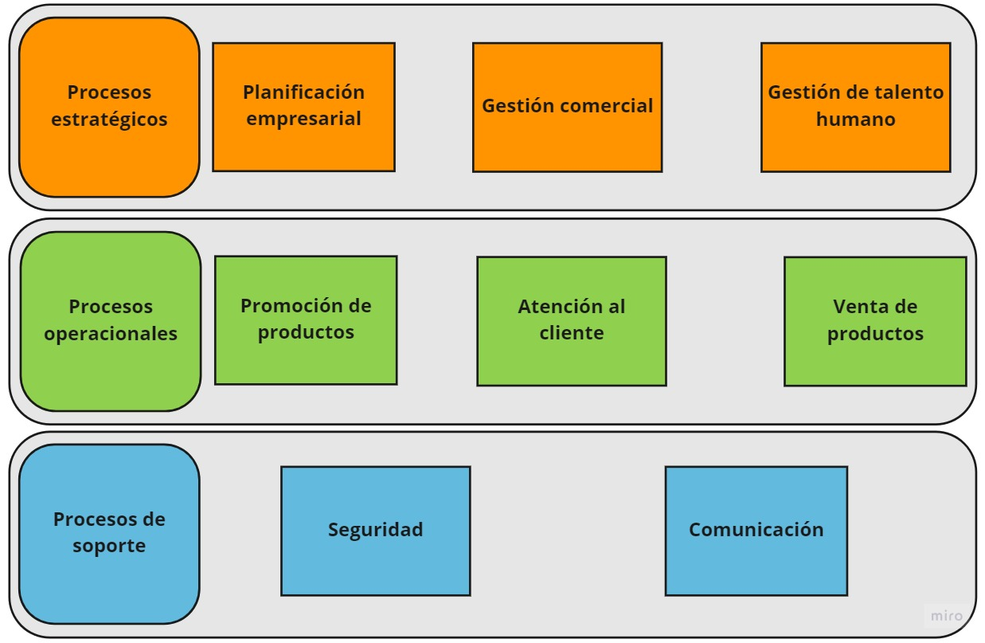
Intriago, G. (2022). Mapa de procesos, MarketPlus. Portoviejo.

Organigrama empresarial

Es un esquema organizacional que representa gráficamente la estructura interna de una empresa. Es especialmente útil para el departamento de Recursos Humanos, ya que le permite visualizar rápidamente la jerarquía de la empresa por equipos, en función de quién reporta a cada persona, o quién está al cargo de cada equipo o empleado. (Gutiérrez, 2021)

Tipos de organigramas
Los distintos modelos de organigrama están sujetos a la perspectiva de la compañía, por lo que es necesario realizar una evaluación de las necesidades organizativas para seleccionar la opción más adecuada en cada caso. A continuación, nos centramos en los más representativos y más utilizados en la actualidad. (Endalia, 2020)

Organigrama funcional o estructural
Es un organigrama vertical que configura la estructura organizativa a partir de las funciones, se divide en áreas o departamentos y se ordena según las capacidades de cada empleado con el objetivo de que todas las áreas funcionen bajo el enfoque global de la empresa y evitar inconvenientes que afecten a la productividad. (Endalia, 2020)

Organigrama matricial
Esta estructura combina distribuciones verticales y horizontales. Por un lado, los puestos de trabajo y departamentos se dividen según las funciones. Y, por otro lado, se encuentran las divisiones de la organización. La jerarquía se divide en dos líneas independientes que cuentan con los mismos derechos. La mayoría de los trabajadores estará en contacto continuo con ambas líneas. (Endalia, 2020)

Organigrama lineal o vertical
Se considera el organigrama más clásico. Representa la estructura de arriba hacia abajo, el organigrama vertical es de los más utilizados debido a su sencillez y a que se basa en la jerarquía para desarrollar la distribución. Se adapta a organizaciones de distintos tamaños. (Endalia, 2020)

Organigrama horizontal
El organigrama horizontal se despliega de izquierda a derecha: las personas con mayor jerarquía aparecen en el extremo izquierdo y las siguientes escalas jerárquicas se van desplegando hacia la derecha. (Endalia, 2020)

Organigrama mixto
Fusiona el organigrama horizontal y el vertical. Parte de un área principal que actúa como líder y se despliega de arriba hacia abajo con las diferentes áreas. De forma horizontal se despliegan los departamentos que componen cada área.
Este tipo de organigrama es común en organizaciones de gran tamaño, con elevado número de empleados y divisiones. (Endalia, 2020)

Organigrama circular
El organigrama circular tiene como eje de la estructura a la persona o departamento de mayor jerarquía. Y en torno a este se despliegan los demás componentes, de dentro hacia afuera. Esta estructura evita las jerarquías directas y favorece la integración entre áreas. (Endalia, 2020)

MarketPlus propone basarse en el organigrama “Lineal” debido que existe una relación directa de autoridad, poniendo en igualdad de derechos y oportunidades a los trabajadores, al mismo tiempo que se les asigna funciones específicas y ellos gozan de cierta autonomía para desarrollar su trabajo.

Imagen 4 Organigrama empresarial MarketPlus
Intriago, G. (2022). Organigrama empresarial MarketPlus. Portoviejo.

Funciones del personal

Administrador: “Es una persona responsable de gestionar los recursos y las actividades que desempeña una organización para garantizar el buen funcionamiento y desempeño de la institución, además de cumplir con sus objetivos.” (Uriarte, 2021)

Tabla 1 Puesto de Administrador
Intriago, G. (2022). Puesto de Administrador, MarketPlus. Portoviejo.
Detalles generales del puesto Administrador.
Empresa | MarketPlus
Unidad Administrativa | Área Gerencial
Misión del puesto | Supervisar las funciones delegadas a los empleados para un eficiente manejo general de todas las áreas, solucionar anomalías e inconvenientes presentados en la empresa, atender las quejas que se presenten por parte de los empleados y clientes, responsabilizarse de la dirección de la empresa, distribución del trabajo para los empleados del establecimiento, compra de materia, planificación de actividades estratégicas de la empresa.
Denominación del puesto | Administrador
Rol del puesto | Administración y supervisión de procesos de producción  Desarrollo de plan estratégico empresarial  Desarrollo de plan de marketing de la empresa  Llevar el sistema contable de la empresa  Compra de productos para el local  Adquisición de permisos y patentes para proveer pago de servicios y movimientos bancarios  Alianza estratégica con proveedores  Declaración de impuestos  Actualización de datos ante los organismos estatales
Remuneración | 875,00 $

Tabla 2 Méritos aspectos a considerar, Administrador
Intriago, G. (2022). Méritos aspectos a considerar, Administrador. Portoviejo.
Instrucción formal | Experiencia | Capacitación | Competencias del puesto
Tecnólogo en Administración de empresas o Técnico en Contabilidad y auditoría | Mínima 1 año en el cargo de Administrador en empresas de alimentos.  1 año como Administrador en establecimientos servicios | - Marketing Digital  - Procesos de calidad  - Gestión de Talento Humano  - Sistema contable  - Sistema office avanzado | - Puntualidad  - Respeto  - Adaptabilidad.  - Trabajo bajo presión  - Creatividad.  - Comunicación  - Liderazgo.  - Iniciativa.  - Integridad.

Vendedor: es un experto en la gestión comercial de su empresa y es quien realiza la acción de vender, es decir, acerca al cliente los productos o servicios que la empresa ofrece para que sean comprados a cambio del pago de un precio. El principal papel del vendedor es despertar en el cliente la necesidad de la compra y para lograrlo se requiere de mucha habilidad. (Angulo, 2018)

Tabla 3 Puesto de Vendedor
Intriago, G. (2022). Puesto de Vendedor, MarketPlus. Portoviejo.
Detalles generales del Vendedor.
Empresa | MarketPlus
Unidad Administrativa | Área Operativa
Misión del puesto | Verificar el estado de los productos que ingresan al almacén, ofertarlos y venderlos a los clientes
Denominación del puesto | Vendedor
Rol del puesto | Llevar un control de productos que ingresan.  Llevar un control de productos vendidos en el día.  Llevar un sistema estadístico de ventas.  Promocionar los productos que se encuentran en stock.  Informar al administrador respecto a productos que empiezan a escasear.  Informar al administrador sobre el estado físico de las instalaciones.  Desarrollar vínculos de amistad con los clientes.  Asesorar o sugerir sobre los productos cuando el cliente requiera ayuda.  Informar al administrador sobre nuevos productos que existen en el mercado para comercializarlos.  Informar al administrador sobre productos que no son muy rentables y poco se venden.  Sugerir estrategias para la captación de nuevos clientes.
Remuneración | 425,00 $
Tabla 4 Méritos aspectos a considerar, Vendedor
Intriago, G. (2022). Méritos aspectos a considerar, Vendedor. Portoviejo.
Instrucción formal | Experiencia | Capacitación | Competencias del puesto
Bachiller en administración de empresas o Ciencias Sociales.  Cursando estudios superiores en Marketing, Administración de Empresas y Contabilidad | Mínima 1 año en el cargo de vendedor en empresas de bienes.  1 año como vendedor en empresas de servicios. | - Relaciones Humanas  - Técnicas de ventas  - Manejo de sistema office nivel medio  - Sistema contable  - Oratoria  - Manejo de tecnologías | - Paciencia  - Dinamismo  - Honradez  - Responsabilidad  - Puntualidad  - Respeto  - Adaptabilidad.  - Trabajo bajo presión  - Creatividad.  - Comunicación  - Liderazgo.  - Iniciativa.  - Integridad.

PROCESO DE INVESTIGACIÓN DE MERCADOS Y MARKETING

Objetivo de mercadotecnia

“La mercadotecnia es un concepto utilizado para significar el conjunto de actividades y procesos llevados a cabo para fortificar y mejorar el posicionamiento de las empresas en sus respectivos mercados.” (Giraldo, 2019)

Investigación de mercado

“Se puede definir como la recopilación y el análisis de información, en lo que respecta al mundo de la empresa y del mercado, realizados de forma sistemática o expresa, para poder tomar decisiones dentro del campo del marketing estratégico y operativo. Se trata, en definitiva, de una potente herramienta, que debe permitir a la empresa obtener la información necesaria para establecer las diferentes políticas, objetivos, planes y estrategias más adecuadas a sus intereses.” (CEF, 2022)

“MarketPlus” utilizó la investigación aplicada y documental en la elaboración de la investigación de mercado. En la primera se realizó el estudio de los productos que la población consume con mayor frecuencia y el gasto promedio mensual de cada producto en el recinto “Cruz Alta de Miguelillo”, además se realizó una investigación documental recurriendo a fuentes primarias y secundarias, recolectando información procesos y normativa legal que se debe cumplir para la apertura del negocio.

Finalmente, se realizará una selección de productos y servicios que son requeridos con más frecuencia y estos no se encuentran en el recinto “Cruz Alta de Miguelillo” en base a los datos obtenidos de las encuestas.

Modalidad.

“Se refiere al tipo de estudio que se llevará a cabo con la finalidad de recoger los fundamentos necesarios de la investigación.” (Tesis de Investigadores, 2018)

La recolección de datos se realizó a través de encuestas en la plataforma Google forms de manera virtual durante una semana, la encuesta se aplicó a las habitantes del reciento Cruz Alta de Miguelillo, esta encuesta consta de 10 preguntas; 5 de ellas son de opción múltiple y las otras 5 son cerradas.

Plan de Muestreo

“Es una herramienta de la investigación científica. Su función básica es determinar que parte de una realidad en estudio (población o universo) debe examinarse con la finalidad de hacer inferencias sobre dicha población.” (Melissa J, 2010)

En este trabajo existe un universo definido, se tomó como sujetos de estudio a personas de mayores de edad tanto hombres como mujeres, se considera solamente mayores de edad porque es la edad en que las personas en términos generales adquieren autonomía, trabajan y sustentan sus necesidades, además este grupo de personas son quienes tienen un criterio propio sobre aquello que consideran más importante. Se toma en cuenta a este target puesto a que este emprendimiento va dirigido a las solventar necesidades de trabajadores y familias que salen al centro a pasear los fines de semana.

Para la selección de la población universo, se tomó en cuenta a personas mayores de edad del recinto Cruz Alta de Miguelillo, quienes habitan en un perímetro de 4 manzanas, dando como resultado la población universo 170 personas.
Imagen 5 Fórmula de muestra
Torres et al. (s.f). http://moodlelandivar.url.edu.gt/url/oa/fi/ProbabilidadEstadistica/URL_02_BAS02%20DETERMINACION%20TAMA%C3%91O%20MUESTRA.pdf
$$n=\frac{N*{\left(Z\right)}^{2}*P*Q}{{(e)}^{2}*\left(N-1\right)+{\left(Z\right)}^{2}*P*Q}$$

Dónde:
N= Población segmentada
Z= Nivel de confianza 95% (1.96)
P= Proporción de defectos esperados 50% (0.5)
Q= Probabilidad negativa 50% (0.5)
e= Error de estimación 5% (0.05)
n= tamaño de la muestra

Una vez conocido el universo de la población se aplicó la fórmula probabilística para obtener la muestra que será encuestada.

$$n=\frac{170*{\left(1,96\right)}^{2}*0,5*0,5}{{0,05}^{2}*\left(170-1\right)+ {(1,96)}^{2}*0,5*0,5}$$

$$n=\frac{163}{1,3829}$$

$$n=118$$

El cálculo realizado determina que se debe encuestar 118 personas.

Análisis de las encuestas

Pregunta N° 1

Tabla 5 Pregunta N 1
Intriago, G. (2022). Pregunta 1, MarketPlus. Portoviejo
1. ¿Del siguiente grupo de productos, cual consume usted con mayor frecuencia? Puede seleccionar varios.
Medio | Porcentaje | Cantidad | fr | %
Alimentos | 95,8 | 113 | 0,50 | 49,78
Bebidas Alcohólicas | 11,9 | 14 | 0,06 | 6,17
Artículos de Aseo personal | 48,3 | 57 | 0,25 | 25,11
Artículos de limpieza | 47,7 | 43 | 0,19 | 18,94
TOTAL | 203,7 | 227 | 1,00 | 100,00

Imagen 6 Barra horizontal, pregunta 1
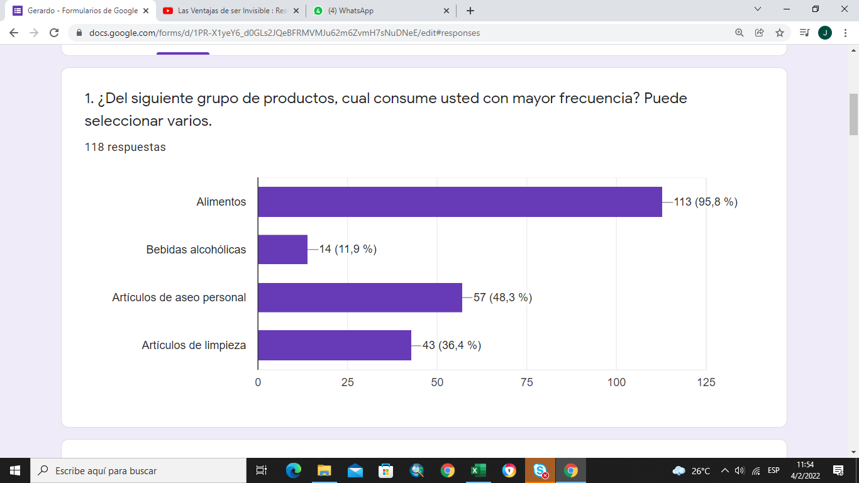
Intriago, G. (2022). Representación horizontal 1, MarketPlus. Portoviejo.

Análisis: De acuerdo a los datos obtenidos MarketPlus considera comercializar los productos que son más consumidos en el recinto Cruz Alta de Miguelillo, considerando en orden de consumo de mayor a menor se identificó e: Alimentos con el 49,78%, artículos de aseo personal con el 25,11%, artículos de limpieza con el 18,94% y bebidas alcohólicas con el 6,17%.

Pregunta N° 2

Tabla 6 Pregunta N 2
Intriago, G. (2022). Pregunta 2, MarketPlus. Portoviejo.
.
2. ¿De los siguientes productos alimenticios seleccione aquellos que usted consume con mayor frecuencia y no puede faltar en su alimentación diaria? Puede seleccionar varios.
Medio | Porcentaje | Cantidad | fr | %
Granos | 50 | 59 | 0,22 | 21,69
Enlatados | 19,5 | 23 | 0,08 | 8,46
Carnes | 75,4 | 89 | 0,33 | 32,72
Legumbres | 85,6 | 101 | 0,37 | 37,13
TOTAL | 230,5 | 272 | 1,00 | 100,00
Intriago, G. (2022). Representación horizontal 2, MarketPlus. Portoviejo.

Imagen 7 Barra horizontal, pregunta 2
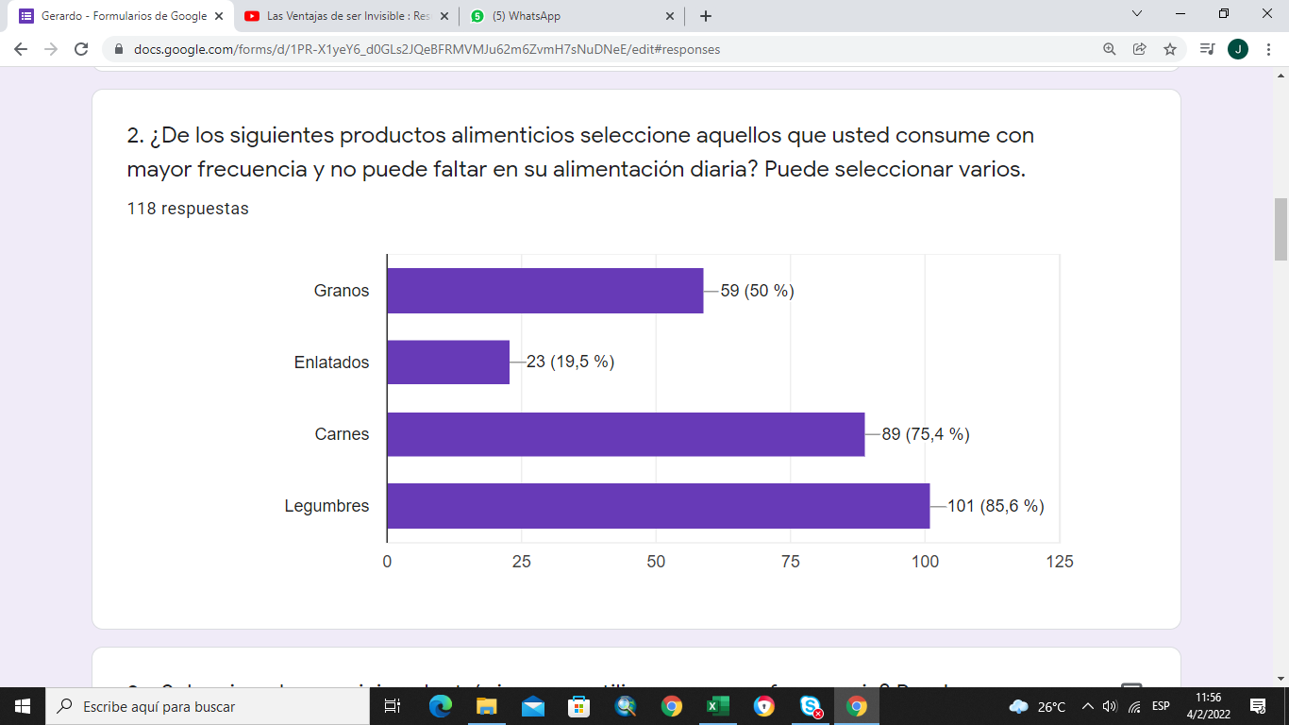

Análisis: Los productos alimenticios más consumidos en el recinto Cruz Alta de Miguelillo de mayor a menor son: Legumbres con el 37,13%, carnes con el 32,72%, granos con el 21,69% y enlatados con el 8,46. Considerando estos datos obtenidos se plantea ofertar los productos más solicitados por la población local. La información obtenida es idónea para enfocarse en invertir con más seguridad en los productos alimenticios más cotizados en el recinto.

Pregunta N° 3

Tabla 7 Pregunta N 3
Intriago, G. (2022). Pregunta 3, MarketPlus. Portoviejo.

3. ¿Seleccione los servicios electrónicos que utiliza con mayor frecuencia? Puede seleccionar varios.
Medio | Porcentaje | Cantidad | fr | %
Recargas | 55,9 | 66 | 0,34 | 34,17
Servicios bancarios (depósitos y retiros) | 44,9 | 53 | 0,27 | 27,44
Pago de servicios básicos | 61,9 | 73 | 0,38 | 37,79
Otros | 2 | 1,16 | 0,01 | 0,60
TOTAL | 164,7 | 193,16 | 1,00 | 100,00

Imagen 8 Barra horizontal, pregunta 3
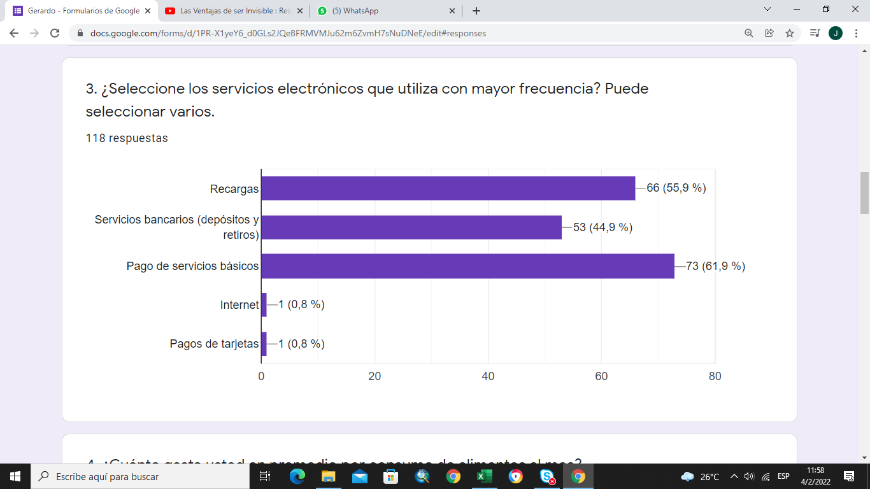
Intriago, G. (2022). Representación horizontal 3, MarketPlus. Portoviejo.

Análisis: Mediante la encuesta realizada se identifica los servicios electrónicos más requeridos en el recinto Cruz Alta de Miguelillo, de manera descendente se tiene los siguientes datos: Pago de servicios básico representa el 37,79%, recargas el 34,17%, servicios bancarios el 27,44% y otros el 1,16%. El estudio realizado determina la factibilidad de abrir un espacio donde se dé la facilidad de pago de servicios a la población local, dado que al no existir en el recinto las personas deben acudir hasta la ciudad capital y al hacerlo deben gastan dinero en pasajes y su tiempo es limitado.

Pregunta N° 4

Tabla 8 Pregunta N 4
Intriago, G. (2022). Pregunta 4, MarketPlus. Portoviejo.

4. ¿Cuánto gasta usted en promedio por consumo de alimentos al mes?
Respuesta | Cantidad | Porcentaje
0 - 30 dólares | 6 | 5,1%
31 - 40 dólares | 9 | 7,6%
41 - 50 dólares | 13 | 11,0%
51 - 60 dólares | 21 | 17,8%
61 dólares en adelante | 69 | 58,5%
TOTAL | 118 | 100,0%

Imagen 9 Barra circular, pregunta 4
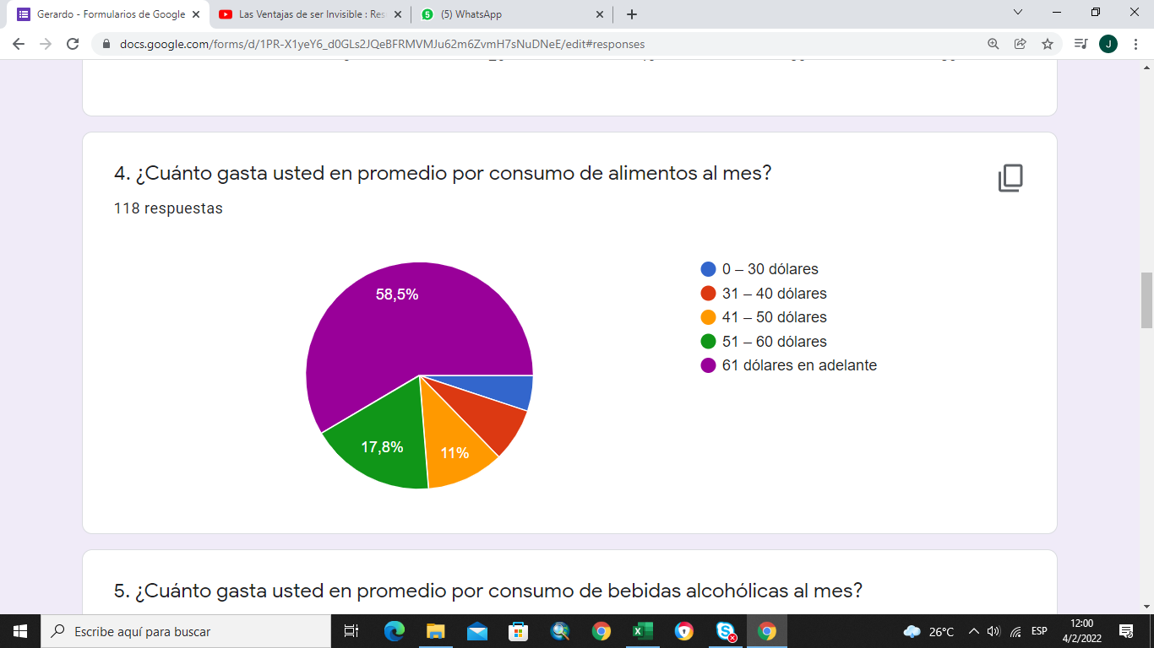
Intriago, G. (2022). Representación horizontal 4, MarketPlus. Portoviejo.

Análisis: A través de la encuesta se identificó el gasto promedio mensual que la población del recinto Cruz Alta de Miguelillo destina para la alimentación, analizando en orden descendente se tiene los siguientes datos: el 58,5% gasta de 61 dólares o más, el 17% gasta entre 51 a 60 dólares, el 41% gasta entre 41 a 50 dólares, el 7,6% gasta entre 31 a 40 dólares y el 5,1% de la población gasta menos de 30 dólares. Los datos obtenidos dan a conocer que existen diferencias sociales económicas, sin embargo, a pesar de estas diferencias la mayor cantidad de personas considera que la alimentación es primordial.

Pregunta N° 5

Tabla 9 Pregunta N 5
Intriago, G. (2022). Pregunta 5, MarketPlus. Portoviejo.

5. ¿Cuánto gasta usted en promedio por consumo de bebidas alcohólicas al mes?
Respuesta | Cantidad | Porcentaje
0 - 30 dólares | 106 | 89,8%
31 - 40 dólares | 6 | 5,2%
41 - 50 dólares | 5 | 4,2%
51 - 60 dólares | 0 | 0,0%
61 dólares en adelante | 1 | 0,8%
TOTAL | 118 | 100,0%

Imagen 10 Barra horizontal, Pregunta N 5
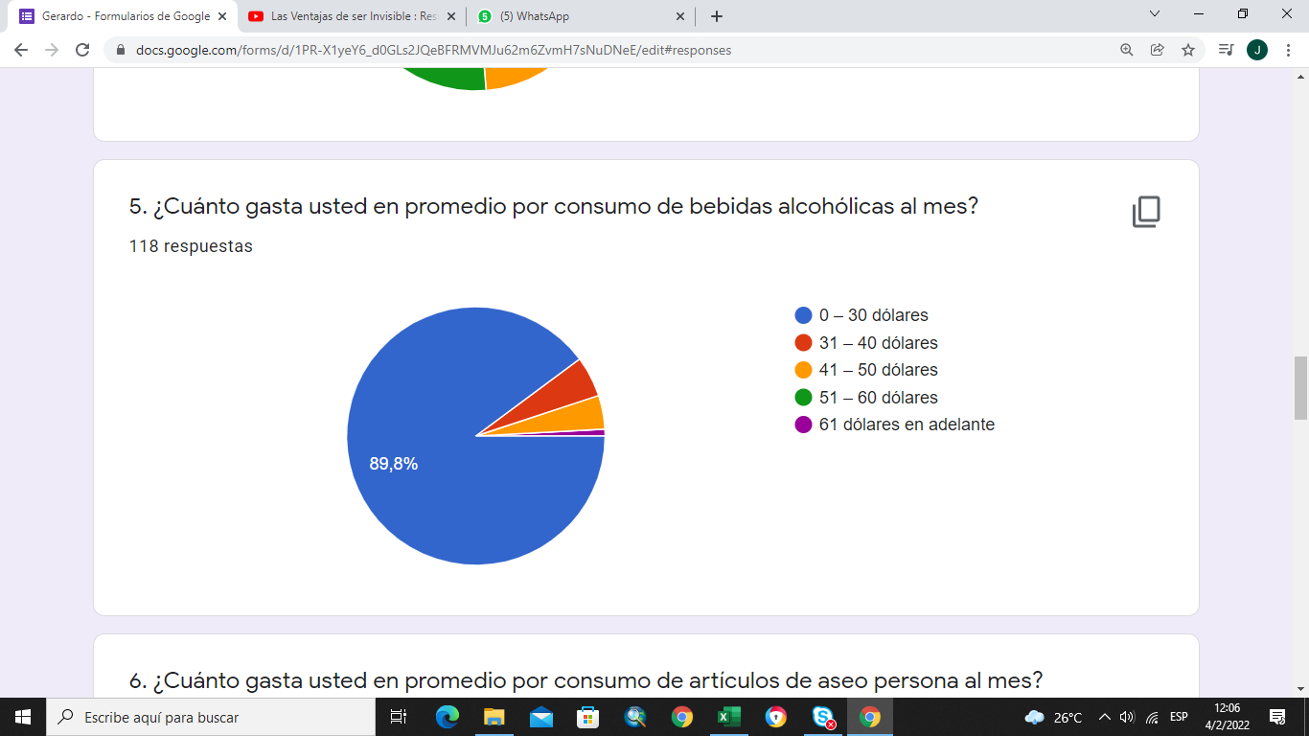
Intriago, G. (2022). Representación circular 5, MarketPlus. Portoviejo.

Análisis: De acuerdo a los datos obtenidos se descubre la cantidad de dinero que las personas del recinto Cruz Alta de Miguelillo destinan para el consumo de alcohol en el mes, se identifica que el 89,8% gasta de 0 a 30 dólares, el 5,2% gasta entre 31 a 40 dólares, el 4,2% gasta entre 41 a 50 dólares y el 0,8% gasta 60 dólares o más. Las diferencias económicas sociales se marcan pronunciadamente en el consumo de alcohol, siendo un grupo minoritario que consume o gasta bastante dinero en el consumo de alcohol, además se puede entender que la población consume poco alcohol por cultura o a su vez esté limitado por el ingreso económico.

Pregunta N° 6

Tabla 10 Pregunta N 6
6. ¿Cuánto gasta usted en promedio por consumo de artículos de aseo persona al mes?
Respuesta | Cantidad | Porcentaje
0 - 30 dólares | 59 | 50,0%
31 - 40 dólares | 37 | 31,3%
41 - 50 dólares | 12 | 10,2%
51 - 60 dólares | 8 | 6,8%
61 dólares en adelante | 2 | 1,7%
TOTAL | 118 | 100,0%
Intriago, G. (2022). Pregunta 6, MarketPlus. Portoviejo.

Imagen 11 Barra circular, pregunta 6
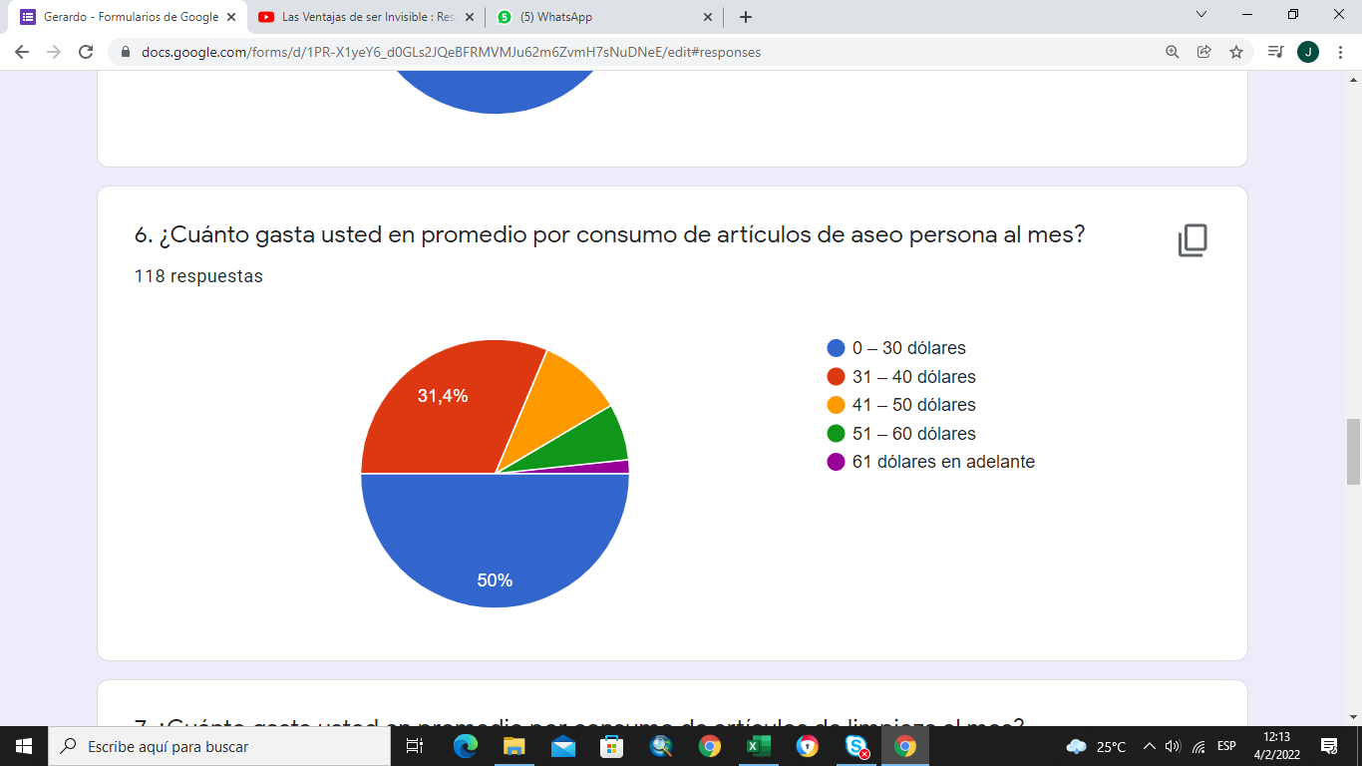
Intriago, G. (2022). Representación circular 6, MarketPlus. Portoviejo.

Análisis: Mediante la encuesta se pudo detectar la capacidad de gasto mensual de los habitantes del recinto Cruz Alta de Miguelillo por concepto de artículos de aseo personal.
Con los datos se evidencia que el 50% de la población gasta entre 0 a 30 dólares, el 31,4% gasta entre 31 a 40 dólares, el 10,6% gasta entre 41 a 50 dólares, el 5,8 gasta de 51 a 60 dólares y el 1,7% gasta 60 dólares o más. Estos resultados obtenidos también evidencian un bajo ingreso económico en la población puesto que los artículos de aseo personal si son necesarios, pero debe estar limitado.

Pregunta N° 7

Tabla 11 Pregunta N 7
7. ¿Cuánto gasta usted en promedio por consumo de artículos de limpieza al mes?
Respuesta | Cantidad | Porcentaje
0 - 30 dólares | 71 | 60,2%
31 - 40 dólares | 25 | 21,2%
41 - 50 dólares | 14 | 11,9%
51 - 60 dólares | 7 | 5,9%
61 dólares en adelante | 1 | 0,8%
TOTAL | 118 | 100,0%
Intriago, G. (2022). Pregunta 7, MarketPlus. Portoviejo.

Imagen 12 Barra circular, pregunta 7
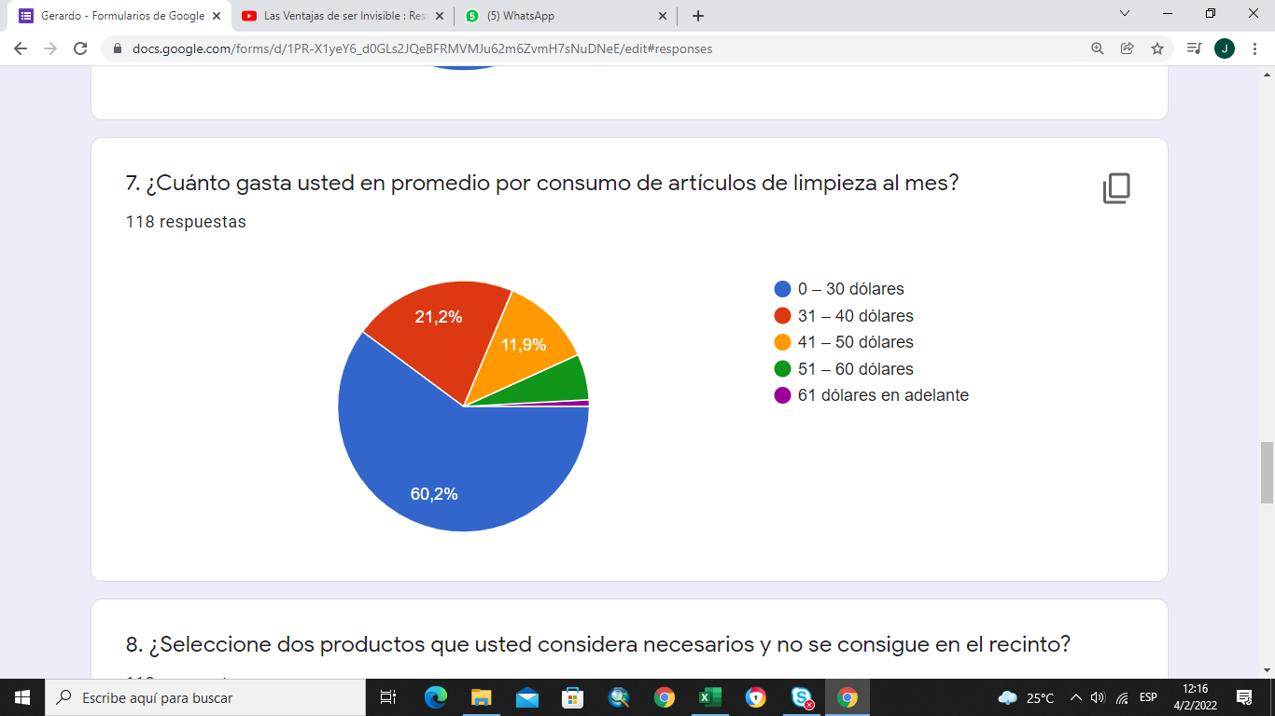
Intriago, G. (2022). Representación circular, pregunta 7, MarketPlus. Portoviejo.

Análisis: Mediante el desarrollo de la encuesta se evidenció el gasto promedio que los habitantes del recinto Cruz Alta de Miguelillo destinan para el consumo de artículos de limpieza mensualmente, los datos obtenidos son: el 60,2% gasta entre 0 a 30 dólares, el 21,2% gasta entre 31 a 40 dólares, el 11,9% gasta entre 41 a 50 dólares, el 5,9% gasta entre 51 a 60 dólares y el 0,8% gasta 61 dólares o más. La mayor cantidad de personas por el bajo ingreso económico debe limitarse a consumir o comprar productos de limpieza económicos.

Pregunta N° 8

Tabla 12 Pregunta N 8
Intriago, G. (2022). Pregunta 8, MarketPlus. Portoviejo.

8. ¿Seleccione dos productos que usted considera necesarios y no se consigue en el recinto?
Medio | Porcentaje | Cantidad | fr | %
Artículos de oficina | 21,2 | 25 | 0,12 | 11,57
Medicamentos | 77,1 | 91 | 0,42 | 42,13
Artículos para el hogar | 39 | 46 | 0,21 | 21,30
Artículos tecnológicos | 45,8 | 54 | 0,25 | 25,00
TOTAL | 183,1 | 216 | 1,00 | 100,00

Imagen 13 Gráfico horizontal, pregunta 8
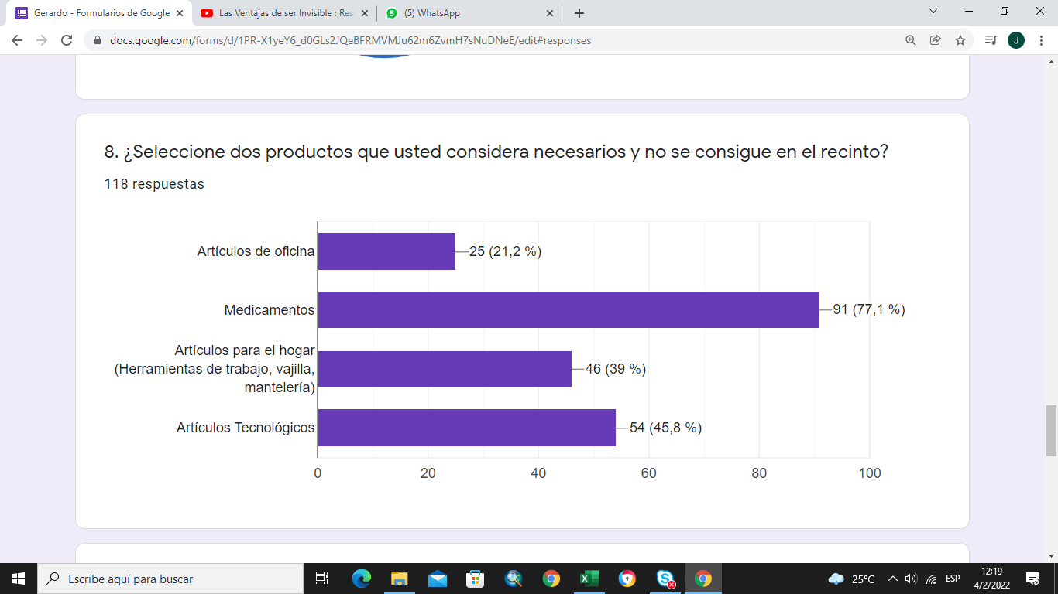
Intriago, G. (2022). Representación horizontal 8, MarketPlus. Portoviejo.

Análisis: Según el estudio realizado se determina productos que son considerados como necesarios por los habitantes del recinto Cruz Alta de Miguelillo, mismos que no se encuentran consiguen entre ellos se tiene los siguientes por orden de prioridad: Medicamentos con el 42,13%, artículos tecnológicos con el 25%, artículos para el hogar con el 21,30%, y artículos de oficina con el 11,57%. Esta pregunta es clave para que MarketPlus en el tiempo considere comercializar otros productos que la población necesita y no encuentra en el recinto, partiendo del hecho que las empresas y negocios que solventan necesidades de las personas logran el éxito.
.

Pregunta N° 9

Tabla 13 Pregunta N 9
Intriago, G. (2022). Pregunta 9, MarketPlus. Portoviejo.

9. Seleccione los medios que usted suele utilizar para informarse?
Medio | Porcentaje | Cantidad | fr | %
Redes sociales | 96,6 | 114 | 0,49 | 48,93
Radio | 23,7 | 28 | 0,12 | 12,02
Televisión | 62,7 | 74 | 0,32 | 31,76
Periódico | 14,4 | 17 | 0,07 | 7,30
TOTAL | 197,4 | 233 | 1,00 | 100,00

Imagen 14 Barra horizontal, pregunta 9
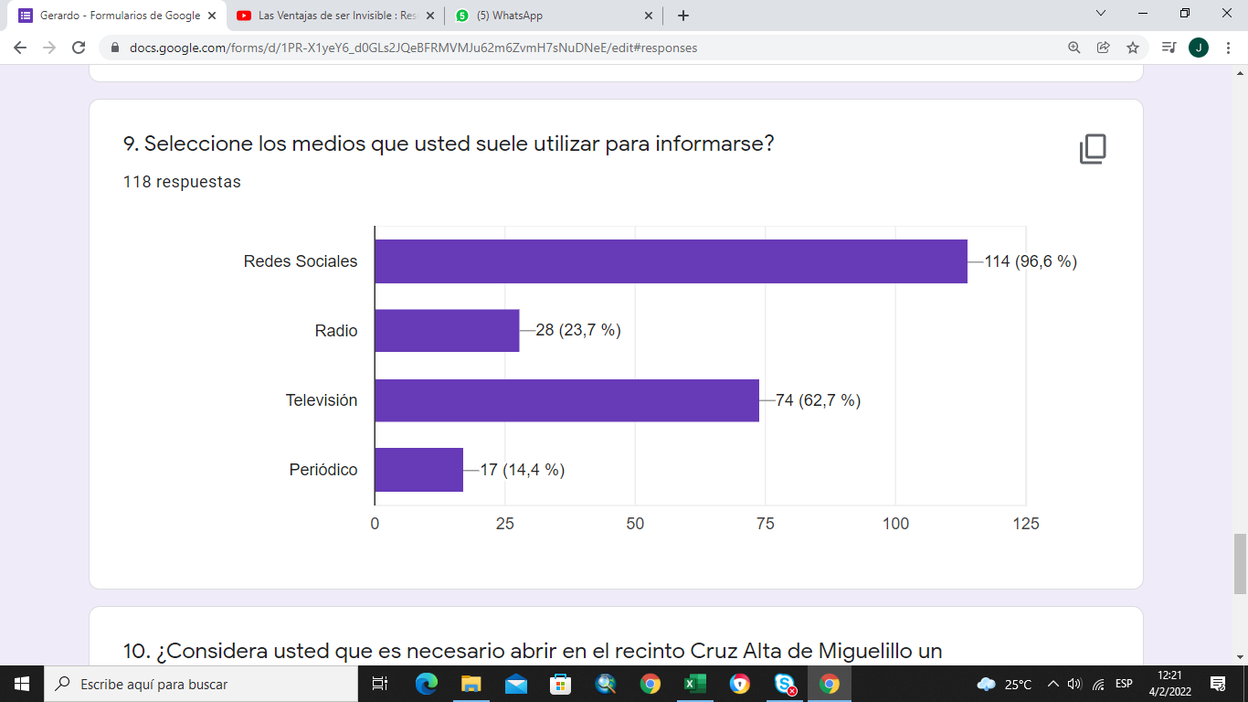
Intriago, G. (2022). Representación horizontal 9, MarketPlus. Portoviejo.

Análisis: A través del desarrollo de la encuesta se identificó los medios que la población del recinto Cruz Alta de Miguelillo utiliza con mayor frecuencia para informarse. Según los datos obtenidos se constata que el 48,93% de la población utiliza las redes sociales, el 31,76% utiliza la televisión, el 12,06% utiliza la radio y el 7,30% utiliza el periódico. El uso de las redes sociales es indispensable para la comercialización de productos, estos han reemplazado en gran escala a los medios tradicionales.

Pregunta N° 10

Tabla 14 Pregunta N 10
Intriago, G. (2022). Pregunta 10, MarketPlus. Portoviejo.

10. ¿Considera usted que es necesario abrir en el recinto Cruz Alta de Miguelillo un minimercado donde pueda conseguir variados artículos, con local equipado para una buena atención e innovador?
Respuesta | Cantidad | Porcentaje
Si | 117 | 99,2%
No | 1 | 0,8%
TOTAL | 118 | 100,0%

Imagen 15 Gráfico circular, pregunta 10
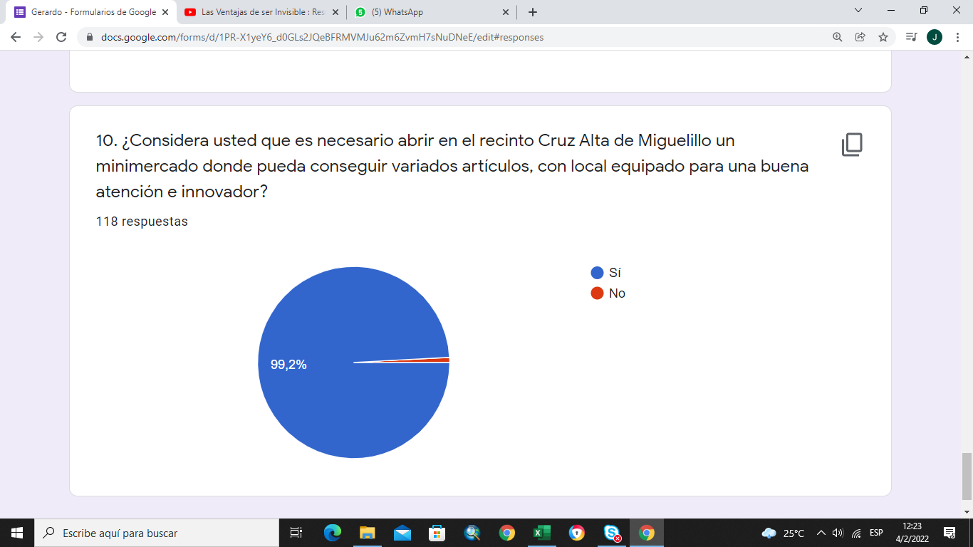
Intriago, G. (2022). Representación horizontal 10, MarketPlus. Portoviejo.

Análisis: Mediante esta pregunta se determina el grado de aceptación y aprobación para la apertura del local donde se oferte productos y servicios que son considerados como necesarios por parte de los habitantes del recinto Cruz Alta de Miguelillo. Según los datos obtenidos se constató que el 99,2% de la población encuestada está de acuerdo y considera que con la apertura de un comisariato en el recinto es importante, mientras que el 0,8% menciona que no es necesario.

Análisis General.

Mediante la encuesta realizada a las personas que habitan en la zona céntrica del recinto Cruz Alta de Miguelillo, se ha logrado obtener información valiosa, misma que es de utilidad para tomar decisiones en cuanto a la oferta de productos y servicios que son más requeridos.

A través de los datos obtenidos se constató que:

El 49,78% de los habitantes del recinto Cruz Alta de Miguelillo considera que los productos alimenticios son lo más importantes.
De los productos alimenticios el 37,13% de la población consume más legumbres.
De los servicios electrónicos el 37,79% de la población los utiliza con más frecuencia para el pago de servicios básicos.
El 58,5% de los habitantes del recinto Cruz Alta de Miguelillo gasta más de 61 dólares al mes por consumo de alimentos.
El 89,8% de los habitantes del recinto Cruz Alta de Miguelillo gasta entre 0 a 30 dólares al mes por consumo de alcohol.
El 50% de los habitantes del recinto Cruz Alta de Miguelillo gasta entre 0 a 30 dólares al mes por artículos de aseo.
El 60,2% de los habitantes del recinto Cruz Alta de Miguelillo gasta entre 0 a 30 dólares al mes por artículos de limpieza.
El 42,13% considera que los medicamentos son un producto necesario que no se consigue en el recinto Cruz Alta de Miguelillo
El 48,92% de la población encuestada se informa mediante el uso de redes sociales.
El nivel de aceptación del proyecto en la población del recinto Cruz Alta de Miguelillo es del 99,2%.

Entorno empresarial

“El entorno empresarial es el conjunto de factores que influyen en la actividad de una compañía. Pueden tener un origen interno o externo y son de distinta naturaleza. Este entorno además se caracteriza por ser cambiante en el tiempo y muchas veces difícil de predecir.” (Westreicher, 2020)

Microentorno.

Es conocido como entorno especifico, entorno de acción directa o entorno inmediato. Se refiere a todos los aspectos o elementos relacionados en forma permanente con la empresa y que influyen tanto en las operaciones diarias como en los resultados. Algunos de esos elementos son: clientes, proveedores, competidores y reguladores. (ESAN, 2016)
MarketPlus considera su microentorno a todo aquello que le rodea, es decir aquello sobre lo cual la microempresa puede controlar y depende de sí misma:

Imagen 16 Microentorno MarketPlus
Intriago, G. (2022). Microentorno, MarketPlus. Portoviejo.

MarketPlus
Competencia
Sustitutos
Proveedores
Clientes

Imagen 17 Ubicación del Bar - Restaurante Bambú
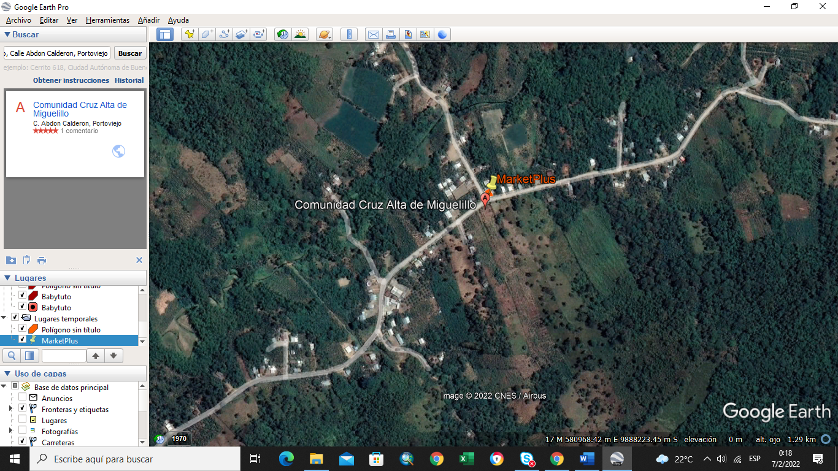
Google eart. (2022). Adaptación, ubicación geográfica. Portoviejo.

Competencia directa.
“Es el conjunto de empresas que producen productos que pueden resultar productos similares o iguales. Sin duda, la competencia directa se produce cuando las empresas compiten dentro de un mismo mercado, esto quiere decir que tratan de vender sus productos a los mismos clientes.” (Quiroa, 2020)

En la parroquia no existen locales que oferten bienes de alimentos, artículos de limpieza, artículos de aseo ni servicios, cuando los habitantes del recinto requieren un bien o servicios suelen adquirir los productos los fines de semana en la cabecera parroquial o a su vez en la capital provincial Portoviejo.

Competencia indirecta.
“Es aquella que se da entre empresas que buscan satisfacer las mismas necesidades de los clientes con productos diferentes o sustitutivos” (Asesorías, 2020)

Considerando que MarketPlus ofertará varios productos y servicios es necesario determinar que la competencia indirecta son las tiendas donde se venden productos de alimentos como arroz, aceite, azúcar, sal y enlatados.
Sustitutos.
Es aquel que puede satisfacer la misma necesidad que otro. De esta forma, a ojos del consumidor, el bien sustituto puede reemplazar la función de otro, sean o no similares en cuanto a sus características o precio. Los servicios sustitutivos se comportan de igual manera, por lo que para simplificar vamos a obviar la diferencia entre bienes y servicios. (Roldán, 2017)

En el recinto Cruz Alta de Miguelillo no existen productos y servicios sustitutos.

Proveedores
Es a aquella persona física o jurídica que provee o suministra profesionalmente de un determinado bien o servicio a otros individuos o sociedades, como forma de actividad económica y a cambio de una contra prestación. Por definición, el proveedor se encarga de abastecer a terceros de distintos recursos con los que él cuenta. De manera profesional otorga a terceros dichos recursos para el desarrollo de actividades comerciales o económicas de estos. (Sánchez, Proveedor, 2018)

Teniendo en cuenta que MarketPlus ofertará productos de calidad, es necesario que se indague respecto a empresas que comercializan productos al por mayor y que estos cuenten con garantía, en cuanto a los servicios, MarketPlus trabajará con el respectivo permiso y adquisición de equipos para facilitar el pago servicios básicos, recargas y movimientos bancarios.

Tabla 15 Tabla de Proveedores
Intriago, G. (2022). Tabla de proveedores, MarketPlus. Portoviejo
Tabla de proveedores
Materia prima
Proveedor | Fiabilidad y beneficios | Producto
La Fabril SA | La Fabril trabaja a través de un sistema de gestión sustentable, mediante el uso eficiente y reutilización de sus materias primas, la incorporación de procesos y tecnologías limpias | Productos para el cuidado personal y del Hogar, Oleoquimicos, marcas reconocidas como Aceite La Favorita, Perla, Girasol, etc, ´Margarinas, Klar, Girasol, Marva, Productos de Limpieza
Comercial Tía | Es una cadena de tiendas que ofrece productos de consumo hogareño y personal, especializada en ofertas innovadoras, temporadas o eventos, a través de una amplia cobertura nacional. | Electrodomésticos  Productos de alimentación  Bebidas  Artículos de limpieza
Tventas | Tiene años de experiencia en el mercado y provee productos de buena calidad con garantía | Cocinas industriales  Congelador  Plancha de acero inoxidable
Frigo De Karnes Don Fernando | Empresa ecuatoriana | Carne de Res
Multimarcas del Ecuador S.A. | Empresa ecuatoriana, inició sus actividades comerciales el 11/07/2007 como SOCIEDADES | Conservas de sardinas en salsa de tomate y salsa picante, carameleria, especies, aliños pastas, granos y cereales etc.
Bioguer S.A. | Tiene en el mercado aproximadamente unos cuatro años y está dedicada a la exportación de nuestros productos, garantizando una excelente calidad | Maricos
Titán | Distribuidor mayorista del país y la mejor opción para comerciantes minoristas | Alimentos, bebidas, carnes. Artículos de aseo y limpieza
Servipagos | Es una empresa que brinda servicios transaccionales de cobros y pagos, inició sus operaciones con 2 oficinas en Quito y 2 en Guayaquil y desde esa fecha ha incrementado su cobertura. | Alícuota de Mercados, Certificación de cheques, Cobranza citaciones, Cobranzas varias, Comprobante electrónico de pago (CEP), Contribución especial de mejoras, Depósitos

Intermediarios.
Los intermediarios son agentes que, como su propio nombre indica, tratan de intermediar o poner en contacto a dos o más partes que intentan realizar una transacción o negociación. El intermediario deberá de conectar a estos dos agentes con el fin último que exista un intercambio o, en su defecto, una comunicación entre ellos. El intermediario cobra un cargo o un sueldo por la labor que realiza, es la solución perfecta para aquellas veces en las que es difícil o costoso relacionarse entre las partes. (Méndez, 2019)

MarketPlus no trabajará con intermediarios, la comercialización la realizará directamente cuando el cliente solicite algún bien o servicio, además se descarta el servicio de entrega a domicilio debido que en el sector no hay servicio de taxis o mototaxis, únicamente hay frecuencia de buses inter-parroquiales.

Clientes.
“Es una persona natural o jurídica que adquiere un producto o servicio a cambio de una gratificación monetaria o algún tipo de intercambio.” (Martínez, 2021)

MarketPlus, es una microempresa que oferta productos de alimentación, limpieza, aseo personal y bebidas; y servicios bancarios, pago de servicios básicos, recargas.

Macroentorno

“Son aquellos elementos que no interactúan en el conjunto de la empresa, pero le influyen. Dicha influencia es más diversa, están más alejados del control de la empresa.” (IFP, 2018)

Son aquellos factores sobre los cuales MarketPlus no tiene control directo y que van a influir o afectar el funcionamiento normal del negocio.

Imagen 18 Macroentorno de MarketPlus
Intriago, G. (2022). Tabla de proveedores, MarketPlus. Portoviejo

Factor Político
Ecuador espera estabilizar su deuda en 2022 después de una década de constante incremento, y hacerlo en torno a los 63.000 millones de dólares, para después empezar a reducirla gracias a las medidas introducidas por el Gobierno de Guillermo Lasso para bajar el déficit público y llegar al equilibrio fiscal en 2025.

"El año que viene deberíamos estar estabilizando, porque todavía tendremos déficit fiscal del Gobierno central de 2,5 % del PIB", afirmó el ministro de Finanzas, Simón Cueva, en una entrevista con Efe en la que hizo un repaso a la situación financiera del país después de la "peor crisis" que haya vivido Ecuador en toda su historia.

Porque los últimos dos años, explicó, han sido "muy complicados para la economía no solo ecuatoriana, sino de muchos países del mundo", y "cuando uno ve las estadísticas de la historia ecuatoriana esta es la crisis más fuerte", peor incluso que la llamada del "Feriado Bancario" en 1999, que hizo tambalear la economía ecuatoriana y provocó un éxodo masivo de ciudadanos de este país.
El ministro atribuye las dificultades de la crisis actual no solo a la pandemia de la covid-19, que supuso una contracción del 7,8 % del PIB en 2020, sino a factores estructurales de la economía nacional como el no tener fondos de reserva, ni poder aplicar "medidas contra cíclicas" para afrontar el golpe, como sí pudieron otros países dentro y fuera de la región. Tras una masiva vacunación del 75 % de su población objetivo entre marzo y septiembre, Ecuador ha comenzado a recuperarse este 2021, y así lo muestran sus indicadores como el consumo privado o la mejora del empleo.
De esta forma, la previsión de crecimiento para este 2021 gira en torno al 3,5% del PIB, y está por ver, dijo el titular económico, si todas las medidas y reformas consiguen mejorar las de 2022, ahora entre 2,55 y 2,80, según las estimaciones más "conservadoras". En esas previsiones, Cuesta cuenta con una reducción progresiva del déficit fiscal, de 7 % del PIB el año pasado, al 4 % este 2021 y 2,5 % en 2022, para llegar al objetivo de "cero a fines de la administración de Lasso" en 2025. (Agencia EFE, 2021)

Factor Económico
El Banco Mundial, la Comisión Económica para América Latina y el Caribe (Cepal) y la Organización de las Naciones Unidas (ONU) han actualizado y presentados sus proyecciones sobre el crecimiento de las economías mundiales en 2022. Las previsiones de los organismos sobre la evolución del Producto Interno Bruto (PIB) de Ecuador en 2022 se mantienen y en algunos casos son más optimistas. Eso contrasta con las proyecciones para Latinoamérica, que se han ajustado a la baja.

El Banco Mundial elevó la proyección para Ecuador en 1,7 puntos porcentuales en comparación al anterior informe, publicado en junio de 2021. El Banco Mundial y la ONU prevén una mejora de la economía del país de 3,1% este año. En cambio, la Cepal sostiene que Ecuador tendrá un crecimiento de 2,6% en 2022. Eso tras la caída de 7,8% en 2020, por el golpe de la pandemia de Covid-19, y la recuperación de 4,1% estimada para 2021, según el Banco Central. (PRIMICIAS, 2022)

Factor Sociocultural
La crisis del COVID-19 está teniendo un fuerte impacto sobre las condiciones de vida de los ciudadanos de Ecuador. De manera muy directa, la pérdida de vidas humanas golpea al país en todo su territorio, con una incidencia muy especial en provincias como Guayas, Pichincha, Manabí y Los Ríos.

Las debilidades estructurales del sistema sanitario pueden llevar a que el impacto sea mayor, y están dificultando la respuesta a la crisis. En tal sentido, cabe destacar que el promedio de camas hospitalarias por cada 1000 habitantes es de 1.5 en Ecuador, frente a 4.7 en la Organización para la Cooperación y el Desarrollo Económico - OCDE. El número de doctores es de 2 por cada 1000 habitantes en Ecuador, frente a un 3.5 en la OCDE. (OCDE, 2020)

Factor Tecnológico
El INEC actualizó los datos sobre las tecnologías de la información y comunicación en 2020. En el año de la pandemia, más ecuatorianos navegaron por Internet y a través de sus celulares. La última encuesta de Tecnologías de la Información y Comunicación del Instituto Ecuatoriano de Estadística y Censos (INEC) muestra que el número de personas que usó Internet en 2020 aumentó 11,5% en el país. El incremento fue igual tanto en el área urbana como rural. Una de las razones del crecimiento de usuarios es la pandemia de Covid-19, que obligó a los estudiantes a recibir clases por Internet y a los empleados a recurrir al teletrabajo. (PRIMICIAS, 2022)

Producto y servicio

“La principal diferencia entre producto y servicio es la intangibilidad, mientras los productos son producidos, entregados y consumidos en diferentes etapas, el servicio sucede con la presencia del cliente en el acto de atenderlo.” (Movistar, 2022)

MarketPlus será una microempresa que oferta productos y servicios, los productos son aquellos bienes que se comercializarán, mientras que los servicios son las facilidades que se prestarán en el recinto Cruz Alta de Miguelillo con el fin de facilitar los bienes que necesita el cliente y optimizar el tiempo del pago de servicios.

Producto Esencial.

“Hace referencia a qué es lo que realmente compra el cliente, es decir el beneficio o servicio básico del producto” (Hidalgo, 2014)

El producto esencial de MarketPlus es variado debido a los diferentes productos que se ofertará, entre ellos se tiene: los nutrientes y vitaminas que se adquiere de los alimentos; la higiene mediante los productos de aseo personal y limpieza; facilidad de pagos y movimientos bancarios a través del servicio electrónico.

Producto real.

Contiene el conjunto de atributos que desean los consumidores y lo diferencian de la competencia. Este nivel está conformado por el producto y sus características, estilo, empaque, nivel de calidad, durabilidad y confiabilidad, y por supuesto la marca. (Revuelta, 2022)

MarketPlus ofertará 3 tipos de productos y servicios a continuación se detalla:
Productos
- Alimentos
- Artículos de aseo personal
- Artículos de limpieza

Servicios
- Pago de servicios básicos
- Depósitos y retiros bancarios
- Recargas

Características.

Para la selección de productos y servicios a ofertar se realizó un estudio en el recinto Cruz Alta de Miguelillo, una vez seleccionados los bienes y servicios es preciso determinar los elementos característicos de los mismos.

MarketPlus comercializará productos alimenticios como legumbres, granos, frutas, carnes y entre otros. Este tipo de productos ser comercializará con agricultores y proveedores directos que oferten productos orgánicos sanos; en cuanto a productos que son necesarios para la preparación y condimentación de alimentos se trabajará con aquellos que sean saludables y económicos; para la prestación de servicios se trabajará con la operadora claro, debido que es la más utilizada en el sector, servicio de pagos y transferencias del banco Pichincha y Guayaquil, pago de servicios básicos como agua, luz, teléfono, plan de teléfono y SUPA.

Calidad.

Para la comercialización de los productos se considera algunos aspectos fundamentales para que estos se mantengan en buen estado
- Cadena de frío de las carnes.
- Temperaturas de almacenamiento de legumbres, verduras y frutas.
- Aseo personal de los empleados.
- Limpieza y desinfección de las áreas de alimentos.
- Temperatura para la conservación de alimentos

Estilo.

MarketPlus tendrá un estilo semiformal, con el fin de generar mayor confianza con el cliente. A través de la experiencia generada se establecerá lasos de amistad y mediante ofertas promocionales se logrará fidelizar el cliente siempre considerando que se debe solventar sus necesidades y sus opiniones son válidas para mejorar continuamente.

Marca.

Es un componente indispensable para las empresas, hoy en día es casi imposible encontrar un producto o servicio que no cuente con una. Los consumidores prestan demasiada atención a la marca al momento de tomar una decisión de compra, por lo que conocer la importancia de esta, traerá enormes beneficios para la compañía. (Camacho, 2021)

“MarketPlus” proviene de la unión de dos palabras inglesas “Market” que traducido en el idioma español significa “mercado” y la palabra “Plus” que significa “Más”, dando un sentido unificando las dos palabras se entiende que es un mercado o negocio donde las personas intercambian bienes o servicios con un valor agregado, es decir un elemento diferencial.

Producto aumentado.

“Es aquel que supera las expectativas que los consumidores habían depositado en él. El producto va adquiriendo valor para convertirse en el objeto favorito de los consumidores.” (DIRCONFIDENCIAL, 2016|)

MarketPlus se presentará como una microempresa que provee productos y servicios necesarios a la población local, los productos comercializados son de calidad, orgánicos y en buen estado, además MarketPlus comercializa productos con grandes empresas para el caso de bienes como artículos de aseo, artículos de limpieza, mientras que los productos de alimentación serán adquiridos de asociaciones agrícolas o ganaderas que cuentan con las garantías de calidad, así mismo se apoyará el emprendimiento local, adquiriendo los productos que son cultivados en la zona

En el caso de los servicios se dará la facilidad a la población local de pagar determinados servicios en el mismo recinto, ahorrando tiempo y dinero por parte de los habitantes quienes suelen salir a la ciudad capital debido que en el lugar aún no existe esta facilidad.

Plan de introducción al mercado

Distintivos y Uniformes

Área Gerencial.
El administrador usará el uniforme proporcionado por el establecimiento, el uniforme tendrá los distintivos del establecimiento, el uniforme constará de:

Administrador/a.
- Para hombre y mujer: Camisa celeste manga larga con el logotipo del establecimiento al costado izquierdo.
- Para hombre y mujer: Pantalón negro
- Para hombre y mujer: Zapatos negros.

Imagen 19 Uniforme para administrador/a

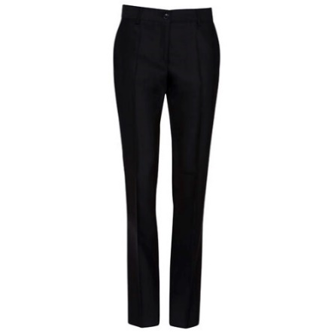

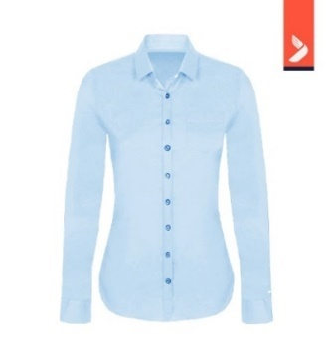

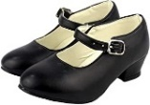


Intriago, G. (2022). Uniforme para administrador/a, MarketPlus. Portoviejo

Área Operativa.

Uniforme de Vendedor/a

El Bartender usará el uniforme proporcionado por el establecimiento, el uniforme tendrá los distintivos del establecimiento, el uniforme constará de:
- Camiseta celeste
- Jean azul.


Imagen 20 Uniforme para Vendedor/a





Intriago, G. (2022). Uniforme para vendedor/a, MarketPlus. Portoviejo

Materiales de identificación.

Imagotipo.

Imagen 21 Imagotipo de MarketPlus

Intriago, G. (2022). Imagotipo, MarketPlus. Portoviejo

Aquí lo encuentras todo

Elementos a destacar:

Se visualiza tres íconos distintivos, cada uno de ellos representa la actividad comercial que desarrolla la microempresa. Realizando una descripción de izquierda a derecha se aprecia un bolso color rosado, esto indica las ventas que realizará la empresa a los clientes, mientas que el celular en la mitad y el signo “$” (dólar) en el centro representa los servicios que realizará la empresa tales como movimientos bancarios y pago de servicios a través de los medios digitales; en la parte superior del celular se puede observar el signo “tick”, mismo que indica la conformidad y eficiencia de los bienes y servicios ofertados por MarketPlus.

- El logotipo del establecimiento: MarketPlus.
- El eslogan de la microempresa: “Aquí lo encuestas todo”
- Los colores usados:
Color verde representa la relajación, el equilibrio, la armonía, la naturaleza, el medio ambiente y la creatividad. En relación a la alimentación: en la comida el verde se relaciona con lo sano, vegetariano, fresco y, en términos generales, el buen gusto.
Rosado: simboliza la amabilidad, lo positivo, sentimental, sensibilidad, cortesía, buena educación, infancia e inocencia.
Celeste: evoca sentimientos de calma o serenidad. A menudo se la describe como pacífica, tranquila, segura y ordenada. El celeste es a menudo visto como una señal de estabilidad y fiabilidad
Amarillo: está relacionado con la alegría, la originalidad, la inteligencia
El fondo blanco representa el equilibrio, armonía y lo sano
- El Isotipo resalta la planta de bambú ubicándola al costado izquierdo y de ella se desprende un semicírculo.

Hoja membretada

Imagen 22 Hoja membretada MarketPlus

Intriago, G. (2022). Hoja membretada, MarketPlus. Portoviejo

Tarjetas de presentación

Imagen 23 Tarjeta de presentación, lado anverso
Intriago, G. (2022). Hoja membretada, MarketPlus. Portoviejo



Imagen 24 Tarjeta de presentación, lado reverso
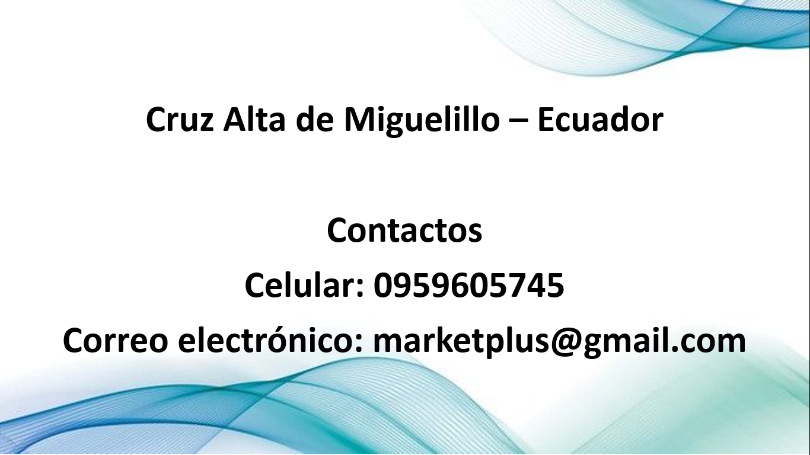
Intriago, G. (2022). Hoja membretada, MarketPlus. Portoviejo

Canal de distribución y puntos de ventas

El canal de distribución y punto de venta se realizará en la sede de MarketPlus, misma que estará ubicada en el recinto Cruz Alta de Miguelillo de la parroquia Abdón Calderón, cantón Portoviejo, provincia de Manabí.

Promoción.
Se utilizará medios tradicionales, digitales y publicidad horizontal

Contacto.
- Medios tradicionales: Facebook,WhatsApp e Instagram.
- Medios digitales: Radio y televisión

Correspondencia.
- A través de mail de la microempresa MarketPlus marketplus@gmail.com

Negociación.
- Directa en el establecimiento.

Financiamiento

Tabla 16 Financiamiento de publicidad
Intriago, G. (2022). Financiamiento de publicidad, MarketPlus. Portoviejo

Tarjetas de presentación | 50 por mes | $5,50
Hojas membretadas | 10 hojas por mes | $2,50
Publicidad en Facebook Bussines | 4 veces por mes | $12,00
Publicidad Radio | 1 vez por mes | $125,00
TOTAL |  | $145,00
TOTAL ANUAL |  | $1.740,00

Riesgo y oportunidades del negocio

La actual crisis económica del país ha conllevado a generar una crisis social donde hay incertidumbre, el nivel de la pobreza y la delincuencia han aumentado.
El alza del salario básico unificado e incremento de impuestos hace que emprender un negocio en el Ecuador sea una aventura debida que no existen las garantías ni facilidades para poder desarrollar el negocio.
El alza del salario básico complica a la microempresa a contratar personal puesto que no solamente sube 25 dólares el sueldo básico sino también los beneficios de ley, tornándose un valor que en el tiempo puede resultar insostenible si la situación económica no mejora
Una de las mayores problemáticas a las que se enfrenta en mundo en general es el COVID 19, aún no ha sido controlado en su totalidad y hay variantes que aparecen con cierta frecuencia, complicando en cierta medida la actividad comercial

Fijación de Precios

Fijación de precios por producto y servicio

Para determinar los precios de los productos y servicios se considera el costo del valor unitario de cada producto que es adquirido por la microempresa, a este valor se le van a sumar porcentajes de diversos factores que intervienen en el momento de la comercialización, por ejemplo:
- Imprevistos
- Mano de obra
- Gastos administrativos
- Utilidad
- IVA

En la descripción se puede apreciar cuál es el porcentaje de estos valores, luego de una sumatoria de estos se define el precio final del producto o servicio.

Productos alimenticios
Tabla 17 Productos alimenticios
Productos | Costo Bruto | 10% Imprevistos | TOTAL NETO | 12% Gastos Administrativo | 30% UTILIDAD | SUB TOTAL | 12% IVA | PRECIO DE VENTA
Papas | $0,28 | $0,03 | $0,31 | $0,04 | $0,09 | $0,44 | $0,05 | $0,49
Tomate | $0,28 | $0,03 | $0,31 | $0,04 | $0,09 | $0,44 | $0,05 | $0,49
Hierbita | $0,15 | $0,02 | $0,17 | $0,02 | $0,05 | $0,23 | $0,03 | $0,26
Lechuga | $0,28 | $0,03 | $0,31 | $0,04 | $0,09 | $0,44 | $0,05 | $0,49
Col | $0,28 | $0,03 | $0,31 | $0,04 | $0,09 | $0,44 | $0,05 | $0,49
Zanahoria | $0,28 | $0,03 | $0,31 | $0,04 | $0,09 | $0,44 | $0,05 | $0,49
Remolacha | $0,17 | $0,02 | $0,19 | $0,02 | $0,06 | $0,27 | $0,03 | $0,30
Yuca | $0,17 | $0,02 | $0,19 | $0,02 | $0,06 | $0,27 | $0,03 | $0,30
Plátano | $2,50 | $0,25 | $2,75 | $0,33 | $0,83 | $3,91 | $0,47 | $4,37
Pimiento | $0,05 | $0,01 | $0,06 | $0,01 | $0,02 | $0,08 | $0,01 | $0,09
Pepino | $0,15 | $0,02 | $0,17 | $0,02 | $0,05 | $0,23 | $0,03 | $0,26
Cebolla paiteña | $0,28 | $0,03 | $0,31 | $0,04 | $0,09 | $0,44 | $0,05 | $0,49
Cebolla blanca | $0,15 | $0,02 | $0,17 | $0,02 | $0,05 | $0,23 | $0,03 | $0,26
Carne de res | $1,43 | $0,14 | $1,57 | $0,19 | $0,47 | $2,23 | $0,27 | $2,50
Carne de pollo | $0,80 | $0,08 | $0,88 | $0,11 | $0,26 | $1,25 | $0,15 | $1,40
Hueso carnudo | $1,14 | $0,11 | $1,25 | $0,15 | $0,38 | $1,78 | $0,21 | $1,99
Queso | $1,95 | $0,20 | $2,15 | $0,26 | $0,64 | $3,05 | $0,37 | $3,41
Arroz | $0,28 | $0,03 | $0,31 | $0,04 | $0,09 | $0,44 | $0,05 | $0,49
Fréjol boca negra | $0,35 | $0,04 | $0,39 | $0,05 | $0,12 | $0,55 | $0,07 | $0,61
Habas | $0,45 | $0,05 | $0,50 | $0,06 | $0,15 | $0,70 | $0,08 | $0,79
Alverja | $0,86 | $0,09 | $0,95 | $0,11 | $0,28 | $1,34 | $0,16 | $1,50
Limón | $0,03 | $0,00 | $0,03 | $0,00 | $0,01 | $0,05 | $0,01 | $0,05
Ajo | $0,02 | $0,00 | $0,02 | $0,00 | $0,01 | $0,03 | $0,00 | $0,03
Azúcar | $0,29 | $0,03 | $0,32 | $0,04 | $0,10 | $0,45 | $0,05 | $0,51
Sal | $0,17 | $0,02 | $0,19 | $0,02 | $0,06 | $0,27 | $0,03 | $0,30
TOTAL | $13,36 | $1,34 | $14,70 | $1,76 | $4,41 | $20,87 | $2,50 | $23,37
Productos de limpieza y aseo personal
Tabla 18 Productos de limpieza y aseo personal
Productos | Costo Bruto | 10% Imprevistos | TOTAL NETO | 12% Gastos Administrativos | 30% UTILIDAD | SUB  TOTAL | 12% IVA | PRECIO DE VENTA
Cloro | $1,71 | $0,17 | $1,88 | $0,23 | $0,56 | $2,67 | $0,32 | $2,99
Desinfectante | $1,25 | $0,13 | $1,38 | $0,17 | $0,41 | $1,95 | $0,23 | $2,19
Limpiador de pisos | $1,31 | $0,13 | $1,44 | $0,17 | $0,43 | $2,05 | $0,25 | $2,29
Aceite para muebles | $1,14 | $0,11 | $1,25 | $0,15 | $0,38 | $1,78 | $0,21 | $1,99
Lavaplatos | $0,51 | $0,05 | $0,56 | $0,07 | $0,17 | $0,80 | $0,10 | $0,89
Esponja lavaplatos | $1,14 | $0,11 | $1,25 | $0,15 | $0,38 | $1,78 | $0,21 | $1,99
Estropajo | $0,56 | $0,06 | $0,62 | $0,07 | $0,18 | $0,87 | $0,10 | $0,98
Suavitel | $0,56 | $0,06 | $0,62 | $0,07 | $0,18 | $0,87 | $0,10 | $0,98
Alcohol antiséptico | $1,14 | $0,11 | $1,25 | $0,15 | $0,38 | $1,78 | $0,21 | $1,99
Detergente | $2,00 | $0,20 | $2,20 | $0,26 | $0,66 | $3,12 | $0,37 | $3,50
Jabón Ales | $1,02 | $0,10 | $1,12 | $0,13 | $0,34 | $1,59 | $0,19 | $1,78
Escobas plásticas | $1,71 | $0,17 | $1,88 | $0,23 | $0,56 | $2,67 | $0,32 | $2,99
Cepillos de ropa | $0,56 | $0,06 | $0,62 | $0,07 | $0,18 | $0,87 | $0,10 | $0,98
Trapeador plástico | $5,71 | $0,57 | $6,28 | $0,75 | $1,88 | $8,92 | $1,07 | $9,99
Fundas de basura | $0,57 | $0,06 | $0,63 | $0,08 | $0,19 | $0,89 | $0,11 | $1,00
Shampoo family | $2,05 | $0,21 | $2,26 | $0,27 | $0,68 | $3,20 | $0,38 | $3,59
Papel higénico | $1,48 | $0,15 | $1,63 | $0,20 | $0,49 | $2,31 | $0,28 | $2,59
Jabón protex | $1,31 | $0,13 | $1,44 | $0,17 | $0,43 | $2,05 | $0,25 | $2,29
Desodorante | $2,62 | $0,26 | $2,88 | $0,35 | $0,86 | $4,09 | $0,49 | $4,58
Pasta de dientes | $0,54 | $0,05 | $0,59 | $0,07 | $0,18 | $0,84 | $0,10 | $0,94
Cepillo de dientes | $2,28 | $0,23 | $2,51 | $0,30 | $0,75 | $3,56 | $0,43 | $3,99
Enjuague bucal listerine | $3,42 | $0,34 | $3,76 | $0,45 | $1,13 | $5,34 | $0,64 | $5,98
Hilo dental | $2,85 | $0,29 | $3,14 | $0,38 | $0,94 | $4,45 | $0,53 | $4,99
Peinilla | $0,57 | $0,06 | $0,63 | $0,08 | $0,19 | $0,89 | $0,11 | $1,00
Cortauñas | $0,57 | $0,06 | $0,63 | $0,08 | $0,19 | $0,89 | $0,11 | $1,00
TOTAL | $38,58 | $3,86 | $42,44 | $5,09 | $12,73 | $60,26 | $7,23 | $67,49
Servicios
Tabla 19 Servicios
Productos | Costo Bruto | 1% Imprevistos | TOTAL NETO | 1% Gastos Administrativos | 5% UTILIDAD | SUB TOTAL | 0%  IVA | PRECIO FINAL
SUPA | $100,00 | $1,00 | $101,00 | $1,01 | $5,05 | $107,06 | $0,00 | $107,06
Recarga de saldo celular | $10,00 | $0,10 | $10,10 | $0,10 | $0,51 | $10,71 | $0,00 | $10,71
Pago de Agua potable | $15,00 | $0,15 | $15,15 | $0,15 | $0,76 | $16,06 | $0,00 | $16,06
Pago de luz eléctrica | $30,00 | $0,30 | $30,30 | $0,30 | $1,52 | $32,12 | $0,00 | $32,12
Pago de teléfono convencional | $23,00 | $0,23 | $23,23 | $0,23 | $1,16 | $24,62 | $0,00 | $24,62
Pago de plan celular | $10,00 | $0,10 | $10,10 | $0,10 | $0,51 | $10,71 | $0,00 | $10,71
Depósito Bancario | $50,00 | $0,50 | $50,50 | $0,51 | $2,53 | $53,53 | $0,00 | $53,53
Retiro de dinero (cuenta bancaria) | $25,00 | $0,25 | $25,25 | $0,25 | $1,26 | $26,77 | $0,00 | $26,77
Recarga Netflix | $25,00 | $0,25 | $25,25 | $0,25 | $1,26 | $26,77 | $0,00 | $26,77
TOTAL | $288,00 | $2,88 | $290,88 | $2,91 | $14,54 | $308,33 | $0,00 | $308,33
Intriago, G. (2022). Costos de productos y servicios, MarketPlus. Portoviejo

Implementación del negocio

Arriendo del local.

Tabla 20 Arriendo de Local
ARRIENDO DEL LOCAL
Pago Mensual | Pago Semestral | Pago Anual
$135,00 | $810,00 | $1.620,00
Intriago, G. (2022). Arriendo de Local, MarketPlus. Portoviejo.

Equipos Industriales

Tabla 21 Equipos industriales
Intriago, G. (2022). Equipos industriales, MarketPlus. Portoviejo

EQUIPOS INDUSTRIALES
DESCRIPCIÓN | CANTIDAD | V. UNITARIO | V. TOTAL
Congelador | 1 | $809,00 | $809,00
Enfriador | 2 | $270,00 | $540,00
Aire acondicionado | 1 | $60,00 | $60,00
Kit Cámara de vigilancia | 1 | $116,00 | $116,00
Balanza industrial electrónica Jontex | 1 | $59,00 | $59,00
Termómetro infrarojo digital | 1 | $27,50 | $27,50
Lector de código de barras 1d 2d | 1 | $63,00 | $63,00
Sistema de reloj biométrico Mb10 - vl | 1 | $125,00 | $125,00
Contenedores biodegradables | 1 | $80,00 | $80,00
TOTAL |  |  | $1.879,50

Equipos de computación

Tabla 22 Equipos de computación
EQUIPOS DE COMPUTACIÓN
DESCRIPCIÓN | CANTIDAD | V. UNITARIO | V. TOTAL
Kit POS (Computadora, Impresora Térmica de 80mm, Escáner Código de Barras Inalámbrico, Caja Registradora | 1 | 800,00 | $800,00
Laptop Hp 15-ef1001 | 1 | 389,00 | $ 389,00
Impresora EPSON 3210 | 1 | 250,00 | $250,00
TOTAL |  |  | $1.439,00
Intriago, G. (2022). Equipos de computación, MarketPlus. Portoviejo

Muebles y Enseres

Tabla 23 Muebles y enseres
Intriago, G. (2022). Muebles y enseres, MarketPlus. Portoviejo

MUEBLES Y ENSERES
DESCRIPCIÓN | CANTIDAD | V. UNITARIO | V. TOTAL
Silla | 5 | $6,50 | $32,50
Escritorio | 2 | $150,00 | $300,00
Archivador | 2 | $45,00 | $90,00
Grándolas laterales | 5 | $180,00 | $900,00
Vitrinas estanterías | 6 | $100,00 | $600,00
Data POS Zj6000 | 1 | $205,00 | $205,00
Archivador | 1 | $182,00 | $182,00
TOTAL |  |  | $2.159,50

Equipos Industriales de Seguridad

Tabla 24 Equipos industriales de seguridad
Intriago, G. (2022). Equipos industriales de seguridad, MarketPlus. Portoviejo

EQUIPOS INDUSTRIALES DE SEGURIDAD
DESCRIPCIÓN | CANTIDAD | V. UNITARIO | V. TOTAL
Extintor 10 Lb | 2 | 50,00 | $100,00
Señalética externa | 2 | 30,00 | $60,00
Alarma de seguridad | 1 | 50,00 | $50,00
TOTAL |  |  | $210,00

Suministros de oficina

Tabla 25 Suministros de oficina
Intriago, G. (2022). Suministros de oficina, MarketPlus. Portoviejo

SUMINISTROS DE OFICINA
DESCRIPCIÓN | CANTIDAD | V. UNITARIO | V. TOTAL
Esfero | 2 | $0,35 | $0,70
Libreta | 1 | $0,50 | $0,50
Carpeta | 1 | $0,75 | $0,75
Lápiz | 2 | 0,5 | $1,00
Resaltador | 1 | 0,75 | $0,75
Borrador | 1 | 0,25 | $0,25
Libro diario | 1 | $5,00 | $5,00
TOTAL |  |  | $8,95
TOTAL ANUAL |  |  | $107,40

Servicios básicos

Tabla 26 Servicios básicos
Intriago, G. (2022). Servicios básicos, MarketPlus. El Portoviejo

SERVICIOS BÁSICOS
DESCRIPCIÓN | Pago Mensual
Agua | $10,00
Luz | $30,00
Teléfono | $15,00
Internet | $15,00
TOTAL | $70,00
TOTAL ANUAL | $840,00

Materiales de limpieza

Tabla 27 Materiales de limpieza
Intriago, G. (2022). Materiales de limpieza, MarketPlus. El Portoviejo

MATERIALES DE LIMPIEZA
DESCRIPCIÓN | CANTIDAD | V. UNITARIO | V. TOTAL
Ambientador | 1 | 7 | 7,00
Humidificador ambiental | 2 | 2 | 4,00
Escoba | 1 | 3,50 | 3,50
Trapeador giratorio | 1 | 16,00 | 16,00
Cloro 1 Gal | 1 | 4,00 | 4,00
Antisarro | 1 | 4,15 | 4,15
Detergentes | 1 | 3,59 | 3,59
Papel higiénico institucional | 2 | 1,75 | 3,50
Fundas basura industriales (10unidades) | 1 | 1,50 | 1,50
Pala recogedora | 1 | 2,50 | 2,50
Jabón líquido manos 1 Gal | 1 | 5,99 | 5,99
Limpiavidrios | 1 | 3,50 | 3,50
Alcohol antiséptico gel 1 Gal | 1 | 9,50 | 9,50
TOTAL |  |  | $57,73

Estudio arquitectónico

Para el diseño del local se toma en cuenta la infraestructura existente, la capacidad instalada y el número de trabajadores que va a tener la empresa.

Estructura interna de MarketPlus.

Imagen 25 Estructura interna de MarketPlus
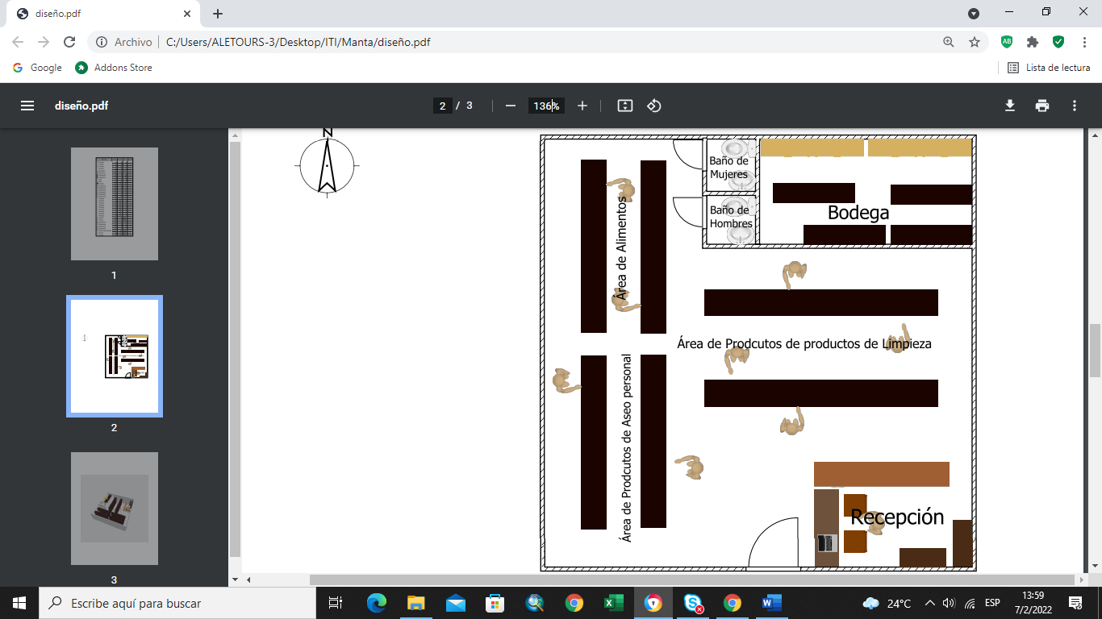
Intriago, G. (2022). Estructura interna, MarketPlus. Portoviejo

Imagen 26 Vista superior de MarketPlus
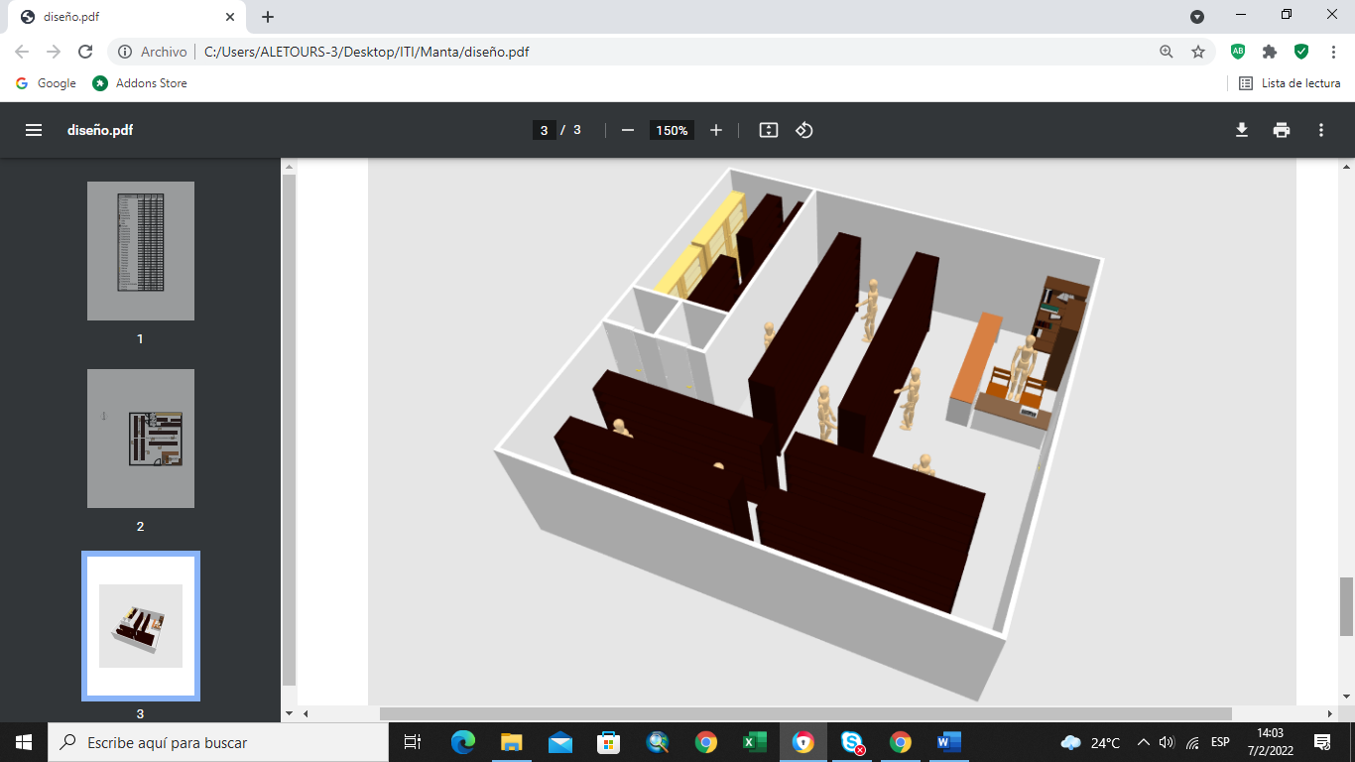
Intriago, G. (2022). Vista superior, MarketPlus. Portoviejo

PROCESO DERECHO EMPRESARIAL

Conjunto de normas jurídicas, valores organizacionales, principios, usos y costumbres que regulan a la empresa y determinan el actuar jurídico del empresario en las diversas disciplinas jurídicas con que se vincule, dependiendo si el fin común que se persigue es público o privado. (UNAM , 2017)

Para la apertura y funcionamiento de “MarketPlus” es necesario cumplir a cabalidad con requisitos que se debe obtener en las distintas entidades estatales.

Servicio de Rentas Internas / SRI

En esta entidad obtener el RISE (Régimen Impositivo Simplificado) no tiene ningún costo (SRI, 2020).
El Régimen Impositivo Simplificado (RISE), es un régimen de inscripción voluntaria, que reemplaza el pago del IVA y del Impuesto a la Renta a través de cuotas mensuales y tiene por objeto mejorar la cultura tributaria en el país.
Pueden inscribirse pequeños negocios con ventas anuales inferiores a $60.000 y con menos de 10 empleados. Pequeños negocios cuyos propietarios, además, perciban ingresos anuales en relación de dependencia, menores a la fracción básica del Impuesto a la Renta y, que, en conjunto con las ventas del negocio, no superen los $60.000 anuales.

Lugar de la inscripción

Las inscripciones se recibirán en las ventanillas de las agencias del SRI en todo el país.

Requisitos de la inscripción

- Cédula de identidad.
- Certificado de votación actualizado
- Documentos para justificar el domicilio y sucursal tales como: planilla de servicios básicos (agua, luz o teléfono); factura de telefonía fija o móvil, internet o televisión pagada; predio urbano o rural; estado de cuenta bancaria o tarjeta de crédito; notas de crédito o débito emitidas por servicios básicos; contrato o factura de arrendamiento; contrato de comodato; certificado del registro de la propiedad; escritura de compra-venta del inmueble; documento emitido por la entidad pública en el que conste la dirección; patente municipal; permiso de bomberos; certificaciones de uso de locales u oficinas; certificado de domicilio otorgado por la Junta Parroquial más cercana;

Responsabilidad del contribuyente

- Actualizar la información cuando supere o reduzca sus ingresos registrados al momento de inscribirse en el RISE.
- Pagar su cuota mensual puntualmente o prepagar el año.
- Emitir comprobantes de venta autorizados, exclusivamente, por las transacciones propias del contribuyente. (SRI, 2022)

Agencia de Regulación, Control y vigilancia Sanitaria / ARCSA

El Permiso de Funcionamiento es el documento otorgado por la ARCSA a los establecimientos sujetos a control y vigilancia sanitaria que cumplen con todos los requisitos para su funcionamiento, establecidos en la normativa vigente, a excepción de los establecimientos de servicios de salud.

Procedimiento de Obtención de Permiso de Funcionamiento:

- Ingresar al sistema informático de la ARCSA www.permisosfuncionamiento.controlsanitario.gob.ec con su usuario y contraseña; en caso de no contar con el usuario, deberá registrarse aquí.
- Una vez registrado, usted podrá obtener el permiso de funcionamiento, en base a las siguientes instrucciones: Obtención Permiso de funcionamiento (descarga PDF).
- Llenar el formulario (adjuntar los requisitos de acuerdo a la actividad del establecimiento).
- Emitida la orden de pago, usted podrá imprimir y después de 24 horas de haberse generado la orden de pago proceder a cancelar su valor.
La cuenta habiente para el pago de permisos de funcionamiento es:
– Cuenta del ARCSA – Banco del Pacífico N° 07465068.
– RUC del ARCSA: 1768169530001.

El banco del Pacifico remitirá la información de pago a la agencia, por lo que la orden de pago Generada y pagada, NO tendrá que ser escaneada ni cargada en la página de permisos.

Si su pago fue realizado en BANECUADOR B.P. donde no exista una agencia del Banco Pacifico, usted deberá escanear la papeleta del depósito y subir la información de su pago al Sistema Automatizado de Permisos de Funcionamiento.

Validado el pago, usted podrá imprimir su permiso de funcionamiento y factura.

Recuerde que los siguientes requisitos serán verificados en línea con las instituciones pertinentes, por lo que no requiere adjuntar la siguiente documentación:

- Cédula de ciudadanía o de identidad del propietario o representante legal del establecimiento.
- Registro Único de Contribuyentes.
- Categorización del Ministerio de Industrias y Productividad, si fuera el caso. (ARCSA, 2022)

Patente Municipal

La patente municipal se paga una vez por año y su valor está calculado por el Gobierno Autónomo Descentralizado Portoviejo.
Los requisitos que se debe cumplir para la apertura de un negocio son facilitados en la ventanilla de información del municipio, siendo estos los siguientes.
- Pago del impuesto predial
- Documentos
- Instalaciones eléctricas
- Extintor 10 libras
- Lámparas de emergencia (GAD cantón Portoviejo, 2022)

IESS (Instituto Ecuatoriano de Seguridad social)

La institución tiene como misión proteger a la población urbana y rural que se encuentre afiliada al IESS, ya sea con relación de dependencia laboral o sin ella, contra las contingencias de enfermedad, maternidad, riesgos de trabajo, discapacidad, desempleo, invalidez, vejez y muerte, de acuerdo al plan contratado. (IESS, 2022)
El Registro Patronal en el Sistema de Historia Laboral, se lo obtiene en el IESS y no tiene ningún costo (IESS, 2021).
- Ingresar a la página web del IESS www.iess.gob.ec.
- Escoger la opción empleador-registro nuevo empleador.
- Ingresar el número de RUC o cédula de ciudadanía y escoger el sector al que pertenece (privado, público o doméstico).
- Ingresar los datos obligatorios que se encuentran marcados con asterisco.
- Terminar con el registro patronal, imprimir la solicitud de clave y el acuerdo de uso de la información.
- Acercarse a las agencias del IESS a los Centros de Atención Universal, portando los documentos que han sido solicitados, para obtener la clave patronal.

PROCESO DE IMPACTO AMBIENTAL Y SOCIAL

Objetivo de área

El comercio es un sector económico que genera un impacto ambiental diverso por cuanto los productos comercializados son distintos y cada uno de ellos impacta en forma diferente al ambiente, sin embargo en términos generales se identifica que los alimentos son aquellos que generan menor impacto debido que se degradan y sus restos pueden ser aprovechados como abono orgánico, sin embargo si estos no son tratados adecuadamente impactarán directamente sobre el aire generando olores desagradables, en cuanto a productos de limpieza y aseo personal son los más contaminantes debido a las envolturas, empaques y materiales con los que están realizados y éstos generalmente tardan mucho tiempo en descomponerse. Los servicios ofertados si bien no causan un impacto ambiental grave si consumen energía eléctrica por lo cual es indispensable utilizar los equipos adecuadamente para que no exista un desperdicio innecesario de energía.

MarketPlus propondrá utilizar detergentes e implementos de limpieza biodegradables con el fin de evitar que el agua sea contaminada; además se propone establecer un sistema de reciclaje y separación de residuos orgánicos e inorgánicos mediante la utilización de tachos de basura con distinto color, mismos que identificarán el tipo de basura que se debe depositar en él.

Los alimentos comercializados serán orgánicos, muchos de ellos como maíz, maní, café tostado, yuca, papaya, banano y entre otros de la zona, además se establecerá un control para evitar que los alimentos se contaminen a causa de la manipulación de las personas y el mismo clima.

El impacto social se puede visualizar en recinto o sector donde estará ubicado MarketPlus, por lo cual se identificará cosas positivas y negativas cuando el negocio abra sus puertas y este brindando sus productos y servicios.

Impacto ambiental

Identificación de impactos ambientales que pueda ocasionar MarketPlus.
- Contaminación que ocasiona la basura: basura y residuos generados por la compra de los alimentos, artículos de aseo y artículos de limpieza por parte del cliente; en cuanto a los servicios se identifica los papeles que son entregados al cliente como comprobante de pago, depósito o retiro de dinero.

- Contaminación al momento de limpiar el local: cuando se realiza la limpieza y mantenimiento en las áreas de trabajo, mediante la utilización de detergentes, desinfectantes, ambientales y replantes contra mosquitos, moscas curacas y entre otros insectos que dañan los productos alimenticios.

- Consumo de electricidad: los congeladores y neveras donde se guardan los alimentos, al igual los equipos utilizados para el pago de servicios, retiros y depósitos bancarios.

- Consumo de agua: la cantidad utilizada para el aseo del establecimiento, limpieza de vitrinas, perchas, nevera, congeladores etc.

Medidas para contrarrestar los impactos generados por MarketPlus.
- Para la basura generada en el local se colocarán contenedores de basura con colores distintivos para separar correctamente los residuos generados a causa de los productos comercializados.

- Mantener los contenedores de basura siempre tapados.

- Verificar constantemente el estado de la tubería que desemboca en el alcantarillado.
- Utilizar productos amigables para el medio ambiente.

- Mantener las refrigeradoras y congeladoras conectadas a un adaptador de consumo de energía.

- Desconectar los equipos de servicios al finalizar la jornada laboral.

- Usar adecuadamente el agua (no desperdiciar)

Impacto social

Igualdad de oportunidades

MarketPlus desarrollará políticas empresariales con el fin de brindar la oportunidad a todas las personas indistintamente su procedencia, creencia o sexo, es decir las personas que laboren en MarketPlus serán consideradas por sus habilidades, aptitudes y compromiso para con la microempresa.

Cooperación

MarketPlus al ser una microempresa no tiene la capacidad para contratar un alto número de personas, por ello considera trabar coordinadamente con agricultores, ganaderos y asociaciones productoras de materia prima local con el fin que se genere un dinamismo económico cíclico donde existe una ayuda mutua y hay un ganar – ganar.

Seguridad alimentaria

Mediante la selección de productos frescos y sanos; al igual que el correcto proceso de manipulación y comercialización de los alimentos se garantizará a los clientes que los alimentos que están adquiriendo son confiables y saludables.

Protocolo de bioseguridad

Mediante la adopción de las sugerencias dadas por parte de la OMS, MSP y MINTUR; MarketPlus contará con normativas que permitan interactuar con el cliente de manera segura, es decir se considerará utilizar termómetros digitales para tomar la temperatura de los clientes y trabajadores, con el fin de evitar propagación del COVID – 19.

Para ello se considera las siguientes medidas:
- Contar con un punto de desinfección
- Tomar la temperatura a clientes y trabajadores antes de ingresar al local
- Uso de mascarilla por parte del personal de trabajo y clientes

PROCESO FINANCIERO

Introducción

En el siguiente capítulo se detalla el análisis financiero de la empresa y para esto fueron utilizadas las siguientes herramientas, con el fin de analizar la viabilidad económica financiera de la microempresa “MarketPlus”

Activos Fijos

Hace referencia a aquellos bienes y derechos duraderos, que han sido obtenidos con el fin de ser explotados por la empresa. Se trata de aquellos bienes inmuebles, materiales, equipamiento, herramientas y utensilios con los que no se va a comercializar, es decir, que no se van a convertir en líquido al menos durante el primer año. El activo fijo o cuentas de activo no corriente es ese bien tangible o intangible esencial para que funcione una empresa (EAE, 2021), sumando como total de activos fijos para la empresa se tiene: $5838,00. (Ver tabla 27).

Tabla 28 Activos fijos
Intriago, G. (2022). Activos fijos, MarketPlus. Portoviejo
ACTIVOS FIJOS
Edificio | $ -
Vehículos | $0,00
Equipos Industriales | $2.089,50
Equipos de Computación | $1.439,00
Muebles - enseres | $2.309,50
TOTAL ACTIVOS FIJOS | $5.838,00

Activos diferidos

Un activo diferido está relacionado con gastos que se pagan por anticipado. Primero, se realiza un desembolso y, luego, a medida que se emplean o consumen los recursos correspondientes, se anota el gasto. Mientras tanto, figuran en el activo. (SAGE, 2022), los gastos legales serán de $75,00 el permiso de funcionamiento de $150,00 y las patentes municipales de $75,00 lo que nos da un total de activos diferidos de $300,00. (Ver tabla 29.).

Tabla 29 Activos diferidos
ACTIVOS DIFERIDOS
Gastos legales | $75,00
Permisos funcionamiento | $150,00
Patentes municipales | $75,00
Total | $300,00
Intriago, G. (2022). Activos diferidos, MarketPlus. Portoviejo

Capital de trabajo

Es una magnitud contable referida a aquellos recursos económicos con los que cuenta una empresa dentro de su patrimonio para afrontar compromisos de pago en el corto plazo y relacionados con su actividad económica. En un esquema contable simple, el concepto de capital de trabajo se centra en los recursos de capital con los que una empresa determinada puede contar en el corto plazo para operar. Es decir, aquellos capitales comúnmente utilizados en la actividad económica diaria que la firma realiza. (Westreicher, 2020).

En lo que concierne al establecimiento, en el periodo de un año se dispone a pagar un total en sueldos de veinticuatro mil doscientos cincuenta y ocho dólares con noventa centavos, servicios básicos ( agua, luz, teléfono, internet) el valor de ochocientos cuarenta dólares, material de oficina (papelería, lápiz, etc) ciento siete dólares, material de limpieza (trapeador, desinfectante, etc) ciento cincuenta dólares, el alquiler de local mil seiscientos veinte dólares, publicidad con mil setecientos cuarenta dólares, sistemas con mil cuatrocientos treinta y nueve dólares, costo de materia prima de tres mil quinientos dólares, gastos financieros mil cuatrocientos dólares, dándonos un total de treinta y cinco mil trescientos cinco dólares con treinta centavos (Ver tabla30).

Tabla 30 Capital de trabajo
Intriago, G. (2022). Capital de trabajo, MarketPlus. . Portoviejo

CAPITAL DE TRABAJO
Sueldos | $24.258,90
Servicios Básicos | $840,00
Material oficina | $107,40
Material limpieza | $150,00
Alquiler local | $1.620,00
Publicidad | $1.740,00
Sistemas | $1.439,00
Adquisición productos / Materia prima | $3.750,00
Gastos financieros | $1.400,00
TOTAL INVERSION | $35.305,30

La inversión total son todos los gastos que se efectúan, teniendo en cuenta activos fijos, diferidos y capital de trabajo es de $41.443,30. (Ver tabla 31).

Tabla 31 Capital de inversión
Intriago, G. (2022). Capital de inversión, MarketPlus. Portoviejo

CAPITAL DE INVERSION
Capital trabajo | $35.305,30
Activos fijos | $5.838,00
Activos diferidos | $300,00
TOTAL | $41.443,30

Sueldos

El salario o sueldo es la remuneración recibida por una persona como pago por su trabajo. De esta forma, el empleado puede beneficiarse de su contribución en tiempo y esfuerzo a la empresa que lo contrata. (Caballero, 2015)

A continuación, se detalla el cuadro de sueldos con todos los beneficios legales, incluido el aporte al IESS, con valores mensuales y anuales (Ver tablas 32 - 34).

Tabla 32 Sueldos.
Intriago, G. (2022). Sueldos., MarketPlus. Manta

PERSONAL | SUELDOS | ANUAL | IESS EMP. | IESS EMPRESA | GASTO SUELDOS ANUAL
Administrador | 875 | 10500 | 992,25 | 1275,75 | 10783,50
Vendedor 1 | 425 | 5100 | 481,95 | 619,65 | 5237,70
Vendedor 2 | 425 | 5100 | 481,95 | 619,65 | 5237,70
TOTAL | 1725 | 20700 | 1956,15 | 2515,05 | 21258,90

Tabla 33 Décimos
Intriago, G. (2022). Décimos, MarketPlus. Manta

PERSONAL | SUELDOS | DECIMO 4º | DECIMO 3º | TOTAL DECIMOS
Administrador | 875 | 425 | 875 | 1300
Vendedor 1 | 425 | 425 | 425 | 850
Vendedor 2 | 425 | 425 | 425 | 850
TOTAL | 1725 | 1275 | 1725 | 3000

Tabla 34 Sueldo total
Intriago, G. (2022). Sueldo total, MarketPlus. Manta

TOTAL SUELDOS | TOT. DECIMOS | TOT ANUAL
21258,9 | 3000,00 | 24258,90

El total de sueldo a pagar incluido todos los beneficios legales es de $24258,90 anual.

Depreciación activos fijos.

La depreciación es una transacción periódica que reduce normalmente el valor del activo fijo en el balance de situación y que se carga como un gasto en la cuenta de pérdidas y ganancias. Por lo tanto, se usa normalmente una cuenta principal para abonar la depreciación periódica en el balance de situación. Una cuenta de contrapartida es una cuenta en la parte de pérdidas y ganancias del plan contable. (Microsoft, 2021)

En esta tabla 35, se verá la cuantificación económica del desgaste por el paso del tiempo de los bienes. Los activos fijos para el establecimiento son los siguientes: equipos industriales 10%, equipos de computación con un 33.33 % y muebles y enseres con el 10 % dando así un total de $919,52

Tabla 35 Depreciación de activos fijos
Intriago, G. (2022). Depreciación de activos fijos, MarketPlus. Manta

DEPRECIACION ACTIVOS FIJOS
 |  | % DEPRECIACION | DEPRECIACION
Equipos Industriales | $2.089,50 | 10% | $208,95
Edificio | $- | 20% | $-
Vehículos | $- | 5% | $-
Equipos de Computación | $1.439,00 | 33,33% | $479,62
Muebles y Enseres | $2.309,50 | 10% | $230,95
TOTAL |  |  | $919,52

Amortización

En economía, se denomina amortización a la depreciación o disminución de valor de un activo o pasivo. En términos empresariales, este término puede tener diversas acepciones según a qué objeto se ciña o de qué modalidad. En todos los casos se relaciona el valor de un bien o pasivo con el tiempo o vida útil del mismo, ya que como podemos intuir, todos los bienes van perdiendo valor con el paso del tiempo, por tanto, es una de las formas de cuantificar la pérdida de valor. (Pedrosa, 2016)

La Amortización del establecimiento es de un 20% que a su vez equivale a $60,00, ya que el monto por constitución equivale a $300,00 (Ver tabla 36.)

Tabla 36 Porcentaje Amortización
Intriago, G. (2022). Porcentaje Amortización, MarketPlus. Manta

AMORTIZACIONES
PORCENTAJE AMORTIZACION
Gastos de Constitución | 300 | 20% | 60

Tabla de amortización

El cuadro de amortización o tabla de amortización es un registro a través del cual se lleva el control de los pagos realizados y de los pagos faltantes por un crédito adquirido, ya sea por parte de un banco, una empresa de factoring o cualquier otra contraparte. En la tabla de amortización se detalla cómo se van aplicando las condiciones del crédito durante el pago del mismo. (Philippe, 2021)

A continuación, se presenta la tabla de amortización, que incluye el valor de $10.000,00 que se pedirá a una entidad bancaria, calculando el pago en 5 años, con una tasa de interés del 14%. (Ver tabla 37).

Tabla 37 Tabla de Amortización
TABLA DE AMORTIZACION
MONTO | 10000
TASA | 14%
PLAZO | 5
PERIODO | DIVIDENDO | PAGO INTERES | PAGO CAPITAL | SALDO
0 | - | - | - | 10000
1 | 2912,84 | 1.400,00 | 1.512,84 | 8.487,16
2 | 2912,84 | 1.188,20 | 1.724,63 | 6.762,53
3 | 2912,84 | 946,75 | 1.966,08 | 4.796,45
4 | 2912,84 | 671,50 | 2.241,33 | 2.555,12
5 | 2912,84 | 357,72 | 2.555,12 | 0,00
Intriago, G. (2022). Tabla de Amortización, MarketPlus. Manta

La tabla indica el manejo de pago de la suma de 10.000, llegando al año 5, el pago de interés de $357,72 y a su vez el pago capital de $2.555,12, para que al final del periodo establecido nos dé un saldo de cero dólares.

Estructura capital

La estructura de capital viene determinada por la combinación de los diferentes recursos utilizados por la empresa para financiar sus inversiones. De forma genérica se refiere a tres grandes fuentes de financiación: la emisión de acciones, los beneficios retenidos y el endeudamiento. (ADE, s.f.)

La estructuración de capital para el presente proyecto se encuentra formado de la siguiente manera: Capital Propio con la suma de $31.443,30que equivale a una estructura del 76%%; costo 12% con una tasa de descuento de 9,1%; por consiguiente el Capital Financiero es de $10.000,00 con una estructura del 24% , el costo es del 14 % que otorga el 6,33,4% de tasa de descuento; con un total de inversión de $41443,30 que en la suma total nos da una estructura del 100% y TMAR (tasa mínima de rendimiento) que es la suma de las tasas de descuento con un total de 12,5% valor indicador de la factibilidad de la empresa (Ver tabla 38.)

Tabla 38 Estructura de capital.
Intriago, G. (2022). Activos fijos, MarketPlus. Manta

ESTRUCTURA DE CAPITAL
 |  | Estructura | Costo | TD
Capital Propio | 31443,30 | 76% | 12% | 9,1%
Capital Financiero | 10000,00 | 24% | 14% | 3,4%
TOTAL INVERSION | 41443,30 | 100% |  | 12,5% | TMAR

Punto de equilibrio

El punto de equilibrio es un término que sirve para definir el momento en que una empresa cubre sus costes fijos y variables; es decir, cuando los ingresos y los egresos están al mismo nivel. (Gestión, 2021)

El valor se calculó con los valores de materia prima, arriendo, sueldos y servicios básicos divididos para los 12 meses, el valor total mensual es de $2539,08 (Ver tabla 39)

Tabla 39 Costos fijos mensuales
Intriago, G. (2022). Activos fijos mensuales, MarketPlus. Manta

Costos fijos
Materia prima | 312,50
Arriendo | 135,00
Sueldos | 2021,58
Servicios Básicos | 70,00
TOTAL | 2539,08

El margen de contribución es el resultado de restar los costes variables al precio de venta. Otra forma de entender este concepto es el sobrante de los ingresos en relación a los costes variables. Este excedente debe ser suficiente para cubrir tanto los costes fijos como la ganancia o utilidad esperada. (Lean Finance, 2022)

Para el mini-market se tomó en cuenta el costo promedio de los productos y servicios que oferta el emprendimiento. Entonces el valor promedio de los bienes y servicios es de $389,46, el costo bruto sería $339,94 por lo que el margen de contribución será de $49,52 (Ver tabla 40).

Tabla 40 Margen de contribución
Intriago, G. (2022). Activos fijos, MarketPlus. Manta

Producto | Alimentos | Productos de limpieza y aseo personal | Servicios | Total Producto
Precio venta | 20,87 | 60,26 | 308,33 | 389,46 | Margen de contribución
Costo bruto | 13,36 | 38,58 | 288,00 | 339,94
Ganancia | 7,51 | 21,68 | 20,33 | 49,52

En la tabla 41, se puede observar que se deberá vender 51 productos mensuales, es decir 1,7 prodcutos diarios para que el negocio tenga su punto de equilibrio y no se gane ni se pierda y en la tabla 42 se puede observar que las ventas proyectadas para que exista una ganancia sera de 95 productos.

Tabla 41 Punto de equilibrio
Intriago, G. (2022). Punto de equilibrio, MarketPlus. Manta

VENTA | 51 | 389,46 | 19968,0
COSTO | 51 | 339,94 | 17428,9
GASTO |  |  | 2539,1
PUNTO DE EQUILIBRIO |  |  | 0

Imagen 27 Gráfico del punto de equilibrio
Intriago, G. (2022). Gráfico del punto de equilibrio, MarketPlus. Manta

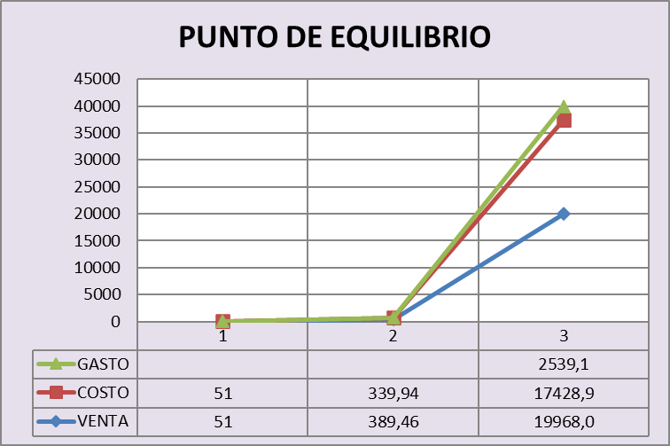

Tabla 42 Ventas proyectadas
Intriago, G. (2022). Ventas proyectadas, MarketPlus. Manta

Ventas proyectadas
Número | Valor mensual | Valor anual
95 | 36998,99 | 443987,91 | ventas
95 | 32294,30 | 387531,60 | costo

Costo de ventas

El costo de ventas es el valor directo que supone haber fabricado un producto o servicio comercializado en un periodo determinado. Es muy importante recalcar la condición de valor directo en el concepto, puesto que sólo se tienen en cuenta aquellos que afecten de forma directa al proceso de obtención del bien o servicio a vender. (Llamas, 2020)
El costo de venta se basa en un periodo de cinco años en el mismo que tendremos las ventas proyectadas para conocer los valores del primer año. La tabla 43 es contemplada a 5 años con un crecimiento país del 1% aproximadamente, las ventas contempladas en el primer año rendirán una utilidad neta de $16167,31 mientras que para el año 5 se espera una utilidad neta de $19059,03

Tabla 43 Costo de ventas
Intriago, G. (2022). Costo de ventas, MarketPlus. Manta

COSTO DE VENTAS
 | 0 | 1 | 2 | 3 | 4 | 5
VENTAS |  | 443987,91 | 457351,95 | 471118,24 | 485298,90 | 499906,40
COSTO DE VENTAS |  | 387531,60 | 399196,30 | 411212,11 | 423589,59 | 436339,64
UTILIDAD BRUTA EN VENTAS |  | 56456,31 | 58155,65 | 59906,13 | 61709,31 | 63566,76
GASTOS ADMINISTRATIVOS |  | 24258,90 | 24989,09 | 25741,26 | 26516,08 | 27314,21
SERVICIOS BASICOS |  | 840,00 | 865,28 | 891,33 | 918,16 | 945,79
MATERIAL OFIC. Y LIMPIEA |  | 257,40 | 265,15 | 273,13 | 281,35 | 289,82
ALQUILER AUTO |  | 0,00 | 0,00 | 0,00 | 0,00 | 0,00
ALQUILER |  | 1620,00 | 1668,76 | 1718,99 | 1770,73 | 1824,03
PUBLICIDAD |  | 1740,00 | 1792,37 | 1846,32 | 1901,90 | 1959,15
DEPRECIACIONES |  | 919,52 | 919,52 | 919,52 | 919,52 | 919,52
AMORTIZACIONES |  | 60,00 | 60,00 | 60,00 | 60,00 | 60,00
UTILIDAD OPERATIVA |  | 26760,49 | 27595,47 | 28455,57 | 29341,57 | 30254,23
GASTOS FINANCIEROS |  | 1400,00 | 1188,20 | 946,75 | 671,50 | 357,72
UTILIDAD ANTES DE IMPUESTOS |  | 25360,49 | 26407,26 | 27508,82 | 28670,07 | 29896,52
BASE IMPOSITIVA |  | 9193,18 | 9572,63 | 9971,95 | 10392,90 | 10837,49
UTILIDAD NETA |  | 16167,31 | 16834,63 | 17536,87 | 18277,17 | 19059,03

Flujo de caja

El Flujo de Caja es un reporte financiero que sirve para diferenciar los egresos de los ingresos de dinero en un período determinado. En este sentido, hay ciertos términos que son útiles para saber interpretar los resultados del mismo. Para empezar, cuando hablamos de flujo neto nos referimos a la diferencia entre egresos e ingresos en el período que está siendo objeto de estudio.
Si el flujo de caja neto es positivo, esto significa que los ingresos han sido mayores que los egresos. Por el contrario, si es negativo significa que los egresos han estado por encima de los ingresos. (Urzúa, 2019)
Para el primer año se tendrá un flujo neto de caja de $15.634,00, mientras que para el 5 año esta aumentará a $17.483,43 ya que en este año se recupera el capital de trabajo (Ver tabla 44).

Tabla 44 Flujo de caja
Intriago, G. (2022). Flujo de caja, MarketPlus. Manta

FLUJO DE CAJA
 | 0 | 1 | 2 | 3 | 4 | 5
UTILIDAD OPERATIVA |  | 26760,49 | 27595,47 | 28455,57 | 29341,57 | 30254,23
DEPRECIACION |  | 919,52 | 919,52 | 919,52 | 919,52 | 919,52
AMORTIZACION |  | 60,00 | 60,00 | 60,00 | 60,00 | 60,00
- BASE IMPOSITIVA |  | 9193,18 | 9572,63 | 9971,95 | 10392,90 | 10837,49
- GASTOS FINACIEROS |  | 1400,00 | 1188,20 | 946,75 | 671,50 | 357,72
- PAGO CAPITAL |  | 1.512,84 | 1.724,63 | 1.966,08 | 2.241,33 | 2.555,12
+ VALOR DE SALVAMENTO |  |  |  |  |  | 0
+ CAPITAL DE TRABAJO |  |  |  |  |  | 0
- REPOSICION DE ACTIVOS |  |  |  | 0
= FLUJO NETO DE CAJA | -41443,30 | 15.634,00 | 16.089,52 | 16.550,31 | 17.015,35 | 17.483,43

La tasa de descuento es el coste de capital que se aplica para determinar el valor presente de un pago futuro. La tasa de descuento es muy utilizada a la hora de evaluar proyectos de inversión. Nos indica cuánto vale ahora el dinero que recibiremos en una fecha posterior. La tasa de descuento, resta valor al dinero futuro cuando se traslada al presente, al menos que sea negativa. En caso de que la tasa de descuento fuera negativa, se entendería que, contrario a lo que indica la teoría, el dinero futuro vale más que el actual. (Vázquez, 2015)

Cálculo del TIR y el VAN

Para finalizar el análisis financiero tenemos el último paso que es el del cálculo del VAN y el TIR que consiste en:

VAN (Valor Actual Neto)

El valor actual neto (VAN) es un criterio de inversión que consiste en actualizar los cobros y pagos de un proyecto o inversión para conocer cuánto se va a ganar o perder con esa inversión. También se conoce como valor neto actual (VNA), valor actualizado neto o valor presente neto (VPN). Para ello trae todos los flujos de caja al momento presente descontándolos a un tipo de interés determinado. El VAN va a expresar una medida de rentabilidad del proyecto en términos absolutos netos, es decir, en número de unidades monetarias (euros, dólares, pesos, etc) (Velayos, 2014)

Fórmula del valor actual neto (VAN)
Se utiliza para la valoración de distintas opciones de inversión. Ya que calculando el VAN de distintas inversiones vamos a conocer con cuál de ellas vamos a obtener una mayor ganancia.

Imagen 28 Fórmula del VAN
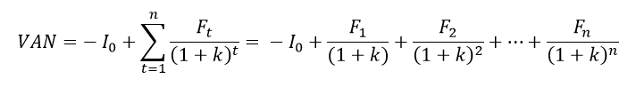
Intriago, G. (2022). Fórmula del VAN, MarketPlus. Manta

El VAN es bueno cuando es mayor a cero; por consiguiente, el VAN en la empresa es de $16.772,32; por lo tanto, el negocio es factible.

TIR (Tasa Interna de Retorno)

La tasa interna de retorno (TIR) es la rentabilidad que ofrece una inversión. Es decir, es el porcentaje de beneficio o pérdida que tendrá una inversión para las cantidades que no se han retirado del proyecto.

Es una medida utilizada en la evaluación de proyectos de inversión que está muy relacionada con el valor actualizado neto (VAN). También se define como el valor de la tasa de descuento que hace que el VAN sea igual a cero, para un proyecto de inversión dado. (Sevilla, 2014)

Imagen 29 Fórmula TIR
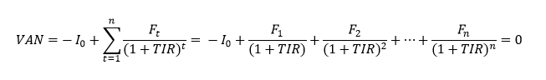
Intriago, G. (2022). Fórmula de la TIR, MarketPlus. Manta

TIR valor porcentual del flujo de caja (debe ser mayor al TMAR), en este caso el TIR de la empresa posee un valor de 28,10% que en resumen brinda gran utilidad y rentabilidad a la empresa en cuestión, teniendo una diferencia del 12,48% con el TMAR (Ver tabla 45).

Tabla 45 VAN/ TIR
Intriago, G. (2022). VAN/ TIR, MarketPlus. Manta

CALCULO DEL TIR Y EL VAN
VAN | 16.772,32
TIR | 28,10%
TMAR | 12,48%

CONCLUSIONES

Se concluye que la apertura del mini-market en el recinto Cruz Alta de Miguelillo es factible debido que cuenta con un mercado consumidor que requiere de los bienes y servicios que se pretende ofertar y estos no se encuentran en la población local.

La investigación realizada a través de encuestas virtuales y observación directa contribuyeron a obtener datos que comprueban la necesidad existente en la población, considerando que las empresas tienen mayor éxito y sustentabilidad cuando se propone soluciones y bienes o servicios de calidad a la población consumidora.

A través de los datos obtenidos se descubrió los medios que son más utilizados por los habitantes del recinto cruz Alta de Miguelillo, por tanto, se conoce cuáles serán los medios potenciales donde se pueda promocionar y ofertar los bienes y servicios que comercializa MarketPlus

Mediante el análisis financiero se determinó la viabilidad técnica por la cual se considera que implementar el mini-mercado en el recinto Cruz Alta de Miguelillo es positivo.

RECOMENDACIONES

Es necesario que MarketPlus desarrolle estrategias de seguimiento para verificar el contorno interno y externo de la microempresa, debido que los tiempos son cambiantes y estos están sujetos a los impactos que se produzcan en la sociedad.
El análisis interno permitirá verificar; si la microempresa satisface las necesidades del cliente, si el personal de trabajo está cumpliendo y desenvolviéndose correctamente, como también verificar el estado de las instalaciones y el análisis económico donde se considera los ingresos y egresos.

Es necesario aclarar que el presente estudio se considera factible para el momento que se realiza el estudio, por tanto, es probable que en el tiempo haya cambios económicos y sociales por tanto no se debe considerar como algo absoluto.

REFERENCIAS
ADE. (s.f.). Dirección Financiera ADE . Obtenido de CEIT: https://www.unioviedo.es/fgascon/DF/T5_Estructura_de_capital.pdf
AEC. (2019). RESPONSABILIDAD AMBIENTAL. Obtenido de Asociación Española para la Calidad: https://www.aec.es/web/guest/centro-conocimiento/responsabilidad-ambiental
Agencia EFE. (09 de Diciemre de 2021). Ecuador espera estabilizar su deuda en 2022 y empezar a reducirla. Obtenido de Edición América: https://www.efe.com/efe/america/economia/ecuador-espera-estabilizar-su-deuda-en-2022-y-empezar-a-reducirla/20000011-4694609
Angulo, R. (07 de Noviembre de 2018). El vendedor: ¿Qué significa realmente para tu empresa? Obtenido de ClickBalance: https://clickbalance.com/blog/mercadotecnia-y-ventas/el-vendedor-para-tu-empresa/
ARCSA. (2022). Emisión de Permisos de Funcionamiento. Obtenido de Agencia Nacional de Regulación, Control y Vigilancia Sanitaria: https://www.controlsanitario.gob.ec/emision-de-permisos-de-funcionamiento/
Asesorías. (2020). Competencia indirecta. Características y ejemplos. Obtenido de Asesorías: https://asesorias.com/empresas/normativas/mercantil/competencia-indirecta/#:~:text=La%20definici%C3%B3n%20de%20competencia%20indirecta,con%20productos%20diferentes%20o%20sustitutivos%E2%80%9C.
Caballero, F. (31 de Diciembre de 2015). Sueldo base. Obtenido de Economipedia: https://economipedia.com/definiciones/salario-o-sueldo.html
Camacho, D. (2021). Marca. Obtenido de Platzi: https://platzi.com/blog/que-es-una-marca/?utm_source=google&utm_medium=cpc&utm_campaign=12915366154&utm_adgroup=&utm_content=&gclid=Cj0KCQiAgP6PBhDmARIsAPWMq6mVnIfnYqMWFbXJWazt-kfjwD8dHNi7ESdBR6-YkpKBIPDoYpBFqz8aAkvpEALw_wcB&gclsrc=aw.ds
CEF. (2022). Concepto de investigación de mercados. Obtenido de Marketing XXI: https://www.marketing-xxi.com/concepto-de-investigacion-de-mercados-23.htm
Coca Cola. (21 de Noviembre de 2021). Coca Cola. Obtenido de https://www.coca-cola.com.co/ec/es/home
Derecho Ecuador. (10 de Julio de 2018). Microempresa. Obtenido de Derecho.ecuador: https://derechoecuador.com/microempresa/
DIRCONFIDENCIAL. (11 de Octubre de 2016|). Producto aumentado. Obtenido de Diccionario de Marketing: https://dircomfidencial.com/diccionario/producto-aumentado-20161011-1638/
EAE. (05 de Noviembre de 2021). Activo fijo: qué es, tipos, características y ejemplo. Obtenido de EAE Business School: https://retos-directivos.eae.es/el-activo-fijo-tipos-y-caracteristicas/
Editorial Etecé. (05 de Agosto de 2021). Meta. Obtenido de Concepto.de: https://concepto.de/meta/
Endalia. (06 de Julio de 2020). El valor estratégico del organigrama de empresa: claves y modelos. Obtenido de https://www.endalia.com/news/organigrama-empresa/
ESAN. (31 de Octubre de 2016). ¿Qué es el microentorno y cómo influye en las empresas? Obtenido de Conexión ESAN: https://www.esan.edu.pe/conexion-esan/que-es-el-microentorno-y-como-influye-en-las-empresas#:~:text=El%20microentorno%20tambi%C3%A9n%20es%20conocido,diarias%20como%20en%20los%20resultados.
GAD cantón Portoviejo. (2022). Requisitos para abrir un negocio. Portoviejo, Manabí, Ecuador.
García, J. (2021). Pirámide de Maslow: la jerarquía de las necesidades humanas. Obtenido de Psicología y Mente: https://psicologiaymente.com/psicologia/piramide-de-maslow
Gestión. (16 de Diciembre de 2021). ¿Qué es el punto de equilibrio de una empresa y cómo calcularlo con un ejemplo? Obtenido de Redacción Gestión: https://gestion.pe/economia/que-es-el-punto-de-equilibrio-de-una-empresa-y-como-calcularlo-con-un-ejemplo-nnda-nnlt-noticia/
Giraldo, V. (13 de Mayo de 2019). Mercadotecnia: conoce sus principales conceptos, objetivos, ejemplos y funciones en la sociedad. Obtenido de Rockontent: https://rockcontent.com/es/blog/que-es-mercadotecnia/
Gutiérrez, R. (29 de Diciembre de 2021). Organigrama de empresa, qué tipos existen y para qué sirven. Obtenido de Factorial: https://factorialhr.es/blog/que-es-organigrama-empresa-tipos-plantillas/
Hidalgo, J. (18 de Junio de 2014). Los tres niveles de los productos que ofrecemos a los clientes. Obtenido de Marcando Análisis: https://marcandoanalisis.com/2014/06/18/los-tres-niveles-de-los-productos-que-ofrecemos-a-los-clientes/#:~:text=El%20producto%20esencial%20hace%20referencia,o%20servicio%20b%C3%A1sico%20del%20producto.&text=El%20producto%20real%20por%20su,%2C%20nombre%2C%
IESS. (11 de 01 de 2021). IESS. Obtenido de https://www.iess.gob.ec/home-preguntas-frecuentes/
IESS. (2022). Trámites y Servicios Institucionales. Obtenido de Instituto Ecuatoriano de Seguridad Social: https://www.gob.ec/iess#:~:text=La%20instituci%C3%B3n%20tiene%20como%20misi%C3%B3n,de%20acuerdo%20al%20plan%20contratado.
IFP. (01 de Octubre de 2018). El entorno del marketing: microentrono y macroentorno. Obtenido de Innovación en Formación Profesional: https://www.ifp.es/blog/el-entorno-del-marketing-microentrono-y-macroentorno
Julián, P., & Merino, M. (2015). ACTIVIDAD. Obtenido de Definicion.de: https://definicion.de/actividad/
Lean Finance. (2022). ¿QUÉ ES EL MARGEN DE CONTRIBUCIÓN Y CÓMO SE CALCULA? Obtenido de /www.gerencie.com: https://leanfinance.es/que-es-el-margen-de-contribucion-y-como-se-calcula/
Llamas, J. (16 de Abril de 2020). Qué es el costo de ventas. Obtenido de Economipedia: https://economipedia.com/definiciones/costo-de-ventas.html
Martínez, A. (11 de Agosto de 2021). Cliente. Obtenido de Conceptodefinicion.de: https://conceptodefinicion.de/cliente/
Master. (08 de Septiemre de 2020). La filosofía empresarial. Obtenido de Blog Activo, Servicios de Marketing: https://activosm.com/la-filosofia-empresarial/#:~:text=La%20filosof%C3%ADa%20de%20una%20empresa,los%20valores%20de%20la%20compa%C3%B1%C3%ADa.
Melissa J. (04 de Septiembre de 2010). Principios de muestreo. Obtenido de Blog: http://principiosdemuestreo.blogspot.com/2010/09/plan-de-muestreo.html
Méndez, D. (08 de Agosto de 2019). Definición de Intermediario. Obtenido de Economía Simple: https://www.economiasimple.net/glosario/intermediario
Microsoft. (23 de Diciembre de 2021). Depreciación de activo fijo. Obtenido de Microsoft: https://docs.microsoft.com/es-es/dynamics365/finance/fixed-assets/fixed-asset-depreciation
Montagud, N. (2021). Políticas de empresa: qué son, tipos y características. Obtenido de Psicología y Mente: https://psicologiaymente.com/organizaciones/politicas-de-empresa
Movistar. (2022). Conoce la diferencia entre producto y servicio. Obtenido de Negocios digitales Movistar: https://negociosdigitalesmovistar.com/es-ec/negocio-por-internet/conoce-la-diferencia-entre-producto-y-servicio/#:~:text=Mientras%20los%20productos%20son%20producidos,en%20el%20acto%20de%20atenderlo.
OCDE. (2020). Impacto social del COVID-19 en Ecuador: desafíos y respuestas. Obtenido de Centro de Desarrollo de la Organización para la Cooperación y Desarrollo Económicos: https://www.oecd.org/dev/Impacto-social-COVID-19-Ecuador.pdf
OIT. (Enero de 2017). La formalización de las empresas . Obtenido de EESE Bussines Job: https://www.ilo.org/wcmsp5/groups/public/---ed_emp/---emp_ent/---ifp_seed/documents/publication/wcms_549523.pdf
Orellana, P. (25 de Diciembre de 2019). Estrategia Empresarial. Obtenido de Economipedia: https://economipedia.com/definiciones/estrategia-empresarial.html
Orellana, P. (07 de Abril de 2020). Desarrollo organizacional. Obtenido de Economipedia: https://economipedia.com/definiciones/desarrollo-organizacional.html
Pedrosa, S. (09 de Febrero de 2016). Amortización. Obtenido de Economipedia: https://economipedia.com/definiciones/amortizacion.html
Peiro, A. (14 de Julio de 2016). Visión de una empresa. Obtenido de Economipedia: https://economipedia.com/definiciones/vision-de-una-empresa.html
Pérez, A. (26 de Abril de 2021). Tipos de estructuras organizativas. Cuál es la mejor para tu empresa. Obtenido de Blog OBS Business School: https://www.obsbusiness.school/blog/tipos-de-estructuras-organizativas-cual-es-la-mejor-para-tu-empresa
Pérez, J., & Merino, M. (2021). FODA. Obtenido de Definicion.de: https://definicion.de/foda/
Philippe. (2021). Tabla de amortización. Obtenido de CFOremoto: https://blog.cforemoto.com/tabla-de-amortizacion-formula-ejemplo/
PRIMICIAS. (2022). Ecuador: uso de Internet creció 11,5% debido al teletrabajo y clases virtuales. Obtenido de https://www.primicias.ec/noticias/tecnologia/uso-internet-ecuador-aumento/
PRIMICIAS. (2022). Proyecciones de crecimiento para Ecuador en 2022 se mantienen o mejoran. Obtenido de https://www.primicias.ec/noticias/economia/proyecciones-crecimiento-ecuador-mantienen-mejora/
Quiroa, M. (02 de Mayo de 2020). Competencia directa. Obtenido de Economipedia: https://economipedia.com/definiciones/competencia-directa.html#:~:text=La%20competencia%20directa%20dentro%20de,resultar%20productos%20similares%20o%20iguales.
Quiroa, M. (28 de Mayo de 2020). Estructura Organizacional. Obtenido de Economipedia: https://economipedia.com/definiciones/estructura-organizacional.html
Revuelta, J. (2022). Los tres niveles del Producto en Marketing. Obtenido de Kualitmedia: https://javierrevuelta.es/niveles-del-producto/#Producto_Real
Roldán, P. (07 de Enero de 2017). Bien sustitutivo. Obtenido de Economipedia: https://economipedia.com/definiciones/bien-sustitutivo.html
RSS. (30 de Octubre de 2019). Responsabilidad Social: qué es, definición, concepto y tipos. Obtenido de Responsabilidad Social Empresarial y Sustentabilidad: https://www.responsabilidadsocial.net/la-responsabilidad-social-que-es-definicion-concepto-y-tipos/#Responsabilidad_Social_que_es_definicion_concepto_y_tipos
Rus, E. (10 de Abril de 2020). Objetivos de una empresa. Obtenido de Economipedia: https://economipedia.com/definiciones/objetivos-de-una-empresa.html
SAGE. (2022). Activo diferido. Obtenido de Términos del Diccionario Empresarial: https://www.sage.com/es-es/blog/diccionario-empresarial/activo-diferido/
Salgueiro, J. (23 de Marzo de 2021). Funciones del auxiliar de servicios, porteros y vigilantes de seguridad. Obtenido de Interempresas: https://www.interempresas.net/Seguridad/Articulos/346201-Funciones-del-auxiliar-de-servicios-porteros-y-vigilantes-de-seguridad.html
Sánchez, A. (07 de Septiembre de 2021). Localización. Obtenido de ConceptoDefinición.de: https://conceptodefinicion.de/localizacion/
Sánchez, J. (02 de Diciembre de 2015). Empresa. Obtenido de Economipedia: https://economipedia.com/definiciones/empresa.html
Sánchez, J. (05 de Noviembre de 2018). Proveedor. Obtenido de Economipedia: https://economipedia.com/definiciones/proveedor.html
Sánchez, J. (30 de Agosto de 2020). Demanda Potencial. Obtenido de Economipedia: https://economipedia.com/definiciones/demanda-potencial.html
Sevilla, A. (15 de Julio de 2014). TIR. Obtenido de Economipedia: https://economipedia.com/definiciones/tasa-interna-de-retorno-tir.html
Sevilla, P. (25 de Febrero de 2015). Pirámide de Maslow. Obtenido de Economipedia: https://economipedia.com/definiciones/piramide-de-maslow.html
SRI. (16 de 12 de 2020). SRI. Obtenido de https://www.sri.gob.ec/web/guest/regimen-impositivo-simplificado-rise
SRI. (2022). RÉGIMEN IMPOSITIVO SIMPLIFICADO (RISE). Obtenido de RISE: https://www.sri.gob.ec/regimen-impositivo-simplificado-rise#%C2%BFqu%C3%A9-es
StevenPedrosa. (02 de Octubre de 2015). Oferta. Obtenido de Economipedia: https://economipedia.com/definiciones/oferta.html
Tesis de Investigadores. (13 de Junio de 2018). Tipo y Modalidad de la Investigación. Ejemplo. Obtenido de Blog Tesis de investigación: http://tesisdeinvestig.blogspot.com/2013/06/tipo-y-modalidad-de-la-investigacion.html
Trillini, C. (Octubre de 2013). Trabajador. Obtenido de Definición MX: https://definicion.mx/trabajador/
Ucha, A. (16 de Julio de 2016). Demanda. Obtenido de Economipedia: https://economipedia.com/definiciones/demanda.html
UDIMA. (2022). Introducción: concepto de tamaño y crecimiento de la empresa. Obtenido de Universidad a distancia de Madrid: https://blogs.udima.es/administracion-y-direccion-de-empresas/libros/introduccion-a-la-organizacion-de-empresas-2/unidad-didactica-9-tamano-concentracion-y-crecimiento-de-la-empresa/1-introduccion-concepto-de-tamano-y-crecimiento-de-la-empresa/#:~:text=El
UNAM . (2017). Derecho Empresarial. Obtenido de https://cuaieed.unam.mx/: https://programas.cuaed.unam.mx/repositorio/moodle/pluginfile.php/851/mod_resource/content/1/contenido/index.html
UNIR. (04 de Abriel de 2017). Fundamentos de la investigación y la innovación educativa: nuevo manual de UNIR. Obtenido de La Universidad Internacional de La Rioja : https://www.unir.net/educacion/revista/fundamentos-de-la-investigacion-y-la-innovacion-educativa-nuevo-manual-de-unir/
Uriarte, J. (16 de Marzo de 2021). Definición y características de administrador. Obtenido de Características.co: https://www.caracteristicas.co/administrador/
Urzúa, F. (03 de Agosto de 2019). ¿Qué es el flujo de caja y cuál es su importancia? Obtenido de Chipaz: https://www.chipax.com/blog/que-es-el-flujo-de-caja-y-cual-es-su-importancia/
Valda, J. (2022). CENTRALIZACIÓN Y DESCENTRALIZACIÓN. Obtenido de Grandes Pymes: https://www.grandespymes.com.ar/2020/03/14/centralizacion-y-descentralizacion/
Vázquez, R. (26 de Noviembre de 2015). Tasa de descuento. Obtenido de Economipedia: https://economipedia.com/definiciones/tasa-descuento.html
Velayos, V. (15 de Junio de 2014). Valor actual neto (VAN). Obtenido de Economipedia: https://economipedia.com/definiciones/valor-actual-neto.html
Velayos, V. (15 de Junio de 2015). Misión de una empresa. Obtenido de Economipedia: https://economipedia.com/definiciones/mision-de-una-empresa.html
Westreicher, G. (17 de Agosto de 2020). Capital de trabajo. Obtenido de Economipedia: https://economipedia.com/definiciones/capital-de-trabajo.html

ANEXOS

